МУ «ОДО Ачхой-Мартановского муниципального района»
Муниципальное бюджетное дошкольное образовательное учреждение
«ДЕТСКИЙ САД № 1 «СКАЗКА» С. АЧХОЙ-МАРТАН»
АЧХОЙ-МАРТАНОВСКОГО МУНИЦИПАЛЬНОГО РАЙОНА
(МБДОУ «Детский сад № 1 «Сказка» с. Ачхой-Мартан»
Ачхой-Мартановского муниципального района)

МУ «ТIехьа-Мартанан муниципальни кIоштан ШДО»
ТIЕХЬА-МАРТАНАН МУНИЦИПАЛЬНИ КIОШТАН
муниципальни бюджетни школазхойн учреждени
«ТIЕХЬА-МАРТАНАН ЮЬРТАН № 1 ЙОЛУ БЕРИЙН БЕШ «СКАЗКА»
(ТIехьа-Мартанан муниципальни кIоштан МБШДУ
«ТIехьа-Мартанан юьртан № 1 йолу берийн беш «Сказка»)

Исх.11/1
от 30. 11. 2019г.

ОТЧЁТ

о реализации Единой Концепции

духовно-нравственного воспитания и развития подрастающего поколения Чеченской Республики

за IV квартал 2019г.

Отчёт подготовила
старший воспитатель
МБДОУ «Детский сад № 1 «Сказка» с. Ачхой-Мартан» Дубаева А.И.

2019г.

2 сентября в ДОУ, в рамках реализации ЕК по духовно - нравственному воспитанию и развитию подрастающего поколения и по плану воспитательно-образовательной работы были запланированы и проведены праздничные мероприятия посвященному празднику «Дню знаний», в которых приняли участие воспитанники, их родители и сотрудники ДОУ. Праздничный день в ДОУ начался традиционно с веселой музыки. «День знаний» помог малышам понять, почему необходимо получать знания, какую пользу они приносят им, что надо уметь для того чтобы пойти в школу. День знаний – один из самых любимых праздников в нашем детском саду!

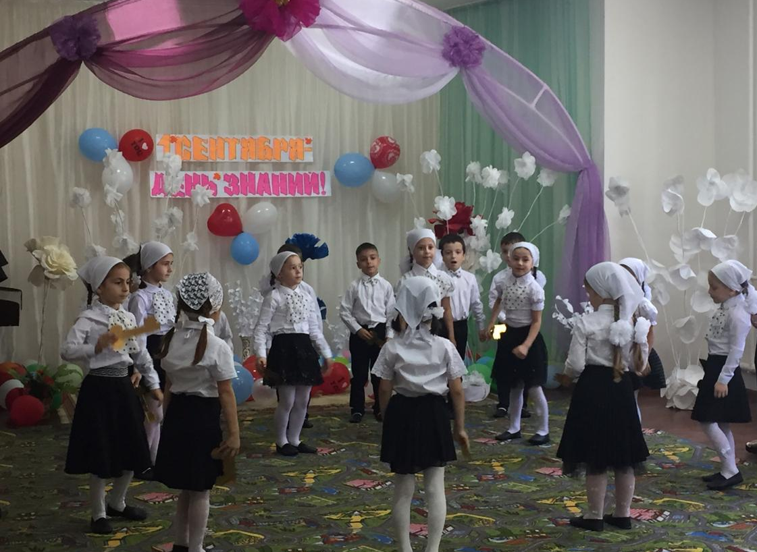

Воспитатели вместе с детьми старших групп посетили линейку в школе.

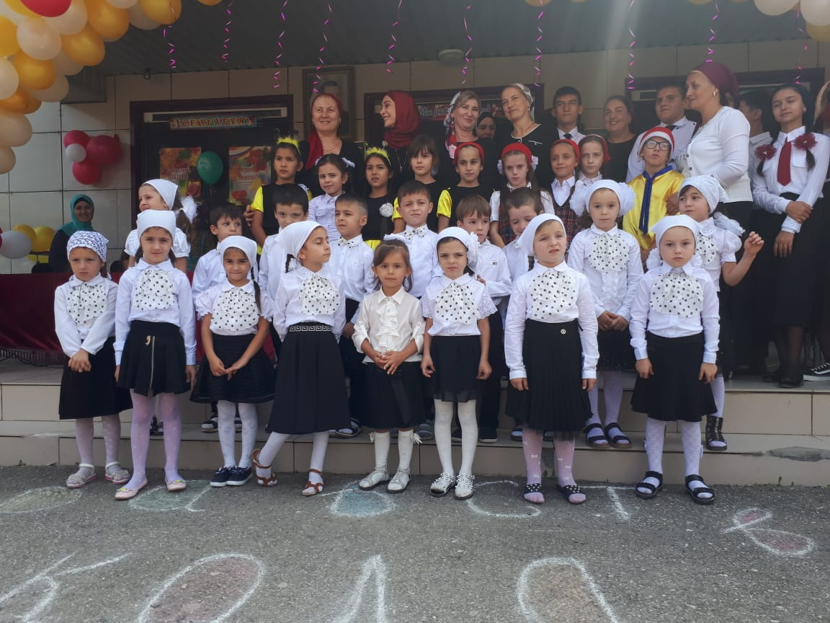

03 сентября в ДОУ, в рамках реализации ЕК по духовно - нравственному воспитанию и развитию подрастающего поколения и по плану воспитательно-образовательной работы прошли мероприятия посвященные Дню солидарности в борьбе с терроризмом. Специально для детей мы приготовили презентацию. Рассказали детям про терроризм и методы борьбы с ним. Вместе с ребятами изготовили голубей мира и украсили ими группу и участок. Накануне провели выставку детских рисунков «Дети Чеченской Республики против террора», «Мы не хотим войны». На прогулке дети рисовали на асфальте «Мирное небо над головой». Прошли спортивные соревнования, где детвора показала свою ловкость и находчивость. Для родителей была организованна консультация по этой теме. В завершении этого дня дети запустили воздушные шары в небо в память о всех погибших.

Воспитатели старших групп организовали выставку детских рисунков: «Дети Чеченской Республики против террора»:
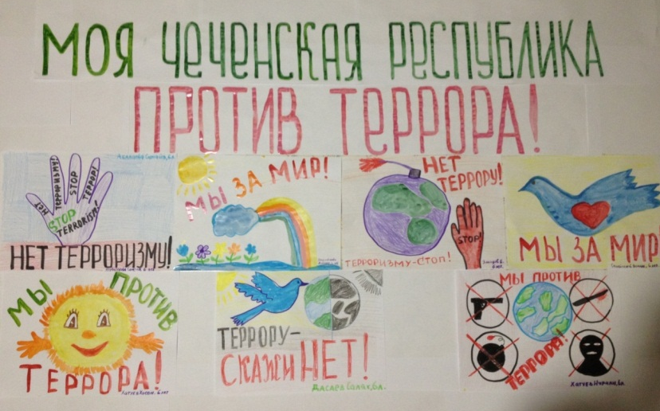

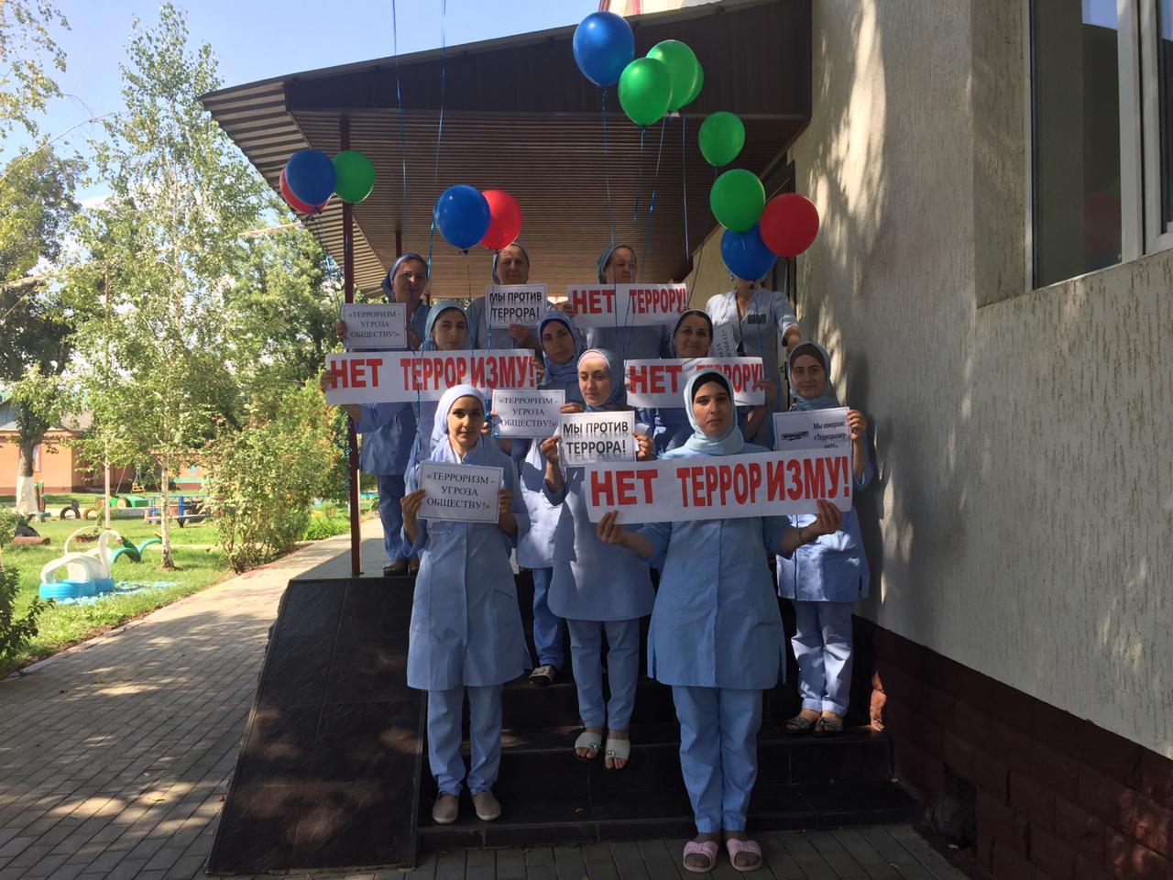

Воспитатели двух старших групп провели спортивные соревнования,
посвящённые Дню солидарности в борьбе с терроризмом:

В завершении этого дня дети запустили воздушные шары в небо
в память о всех погибших.
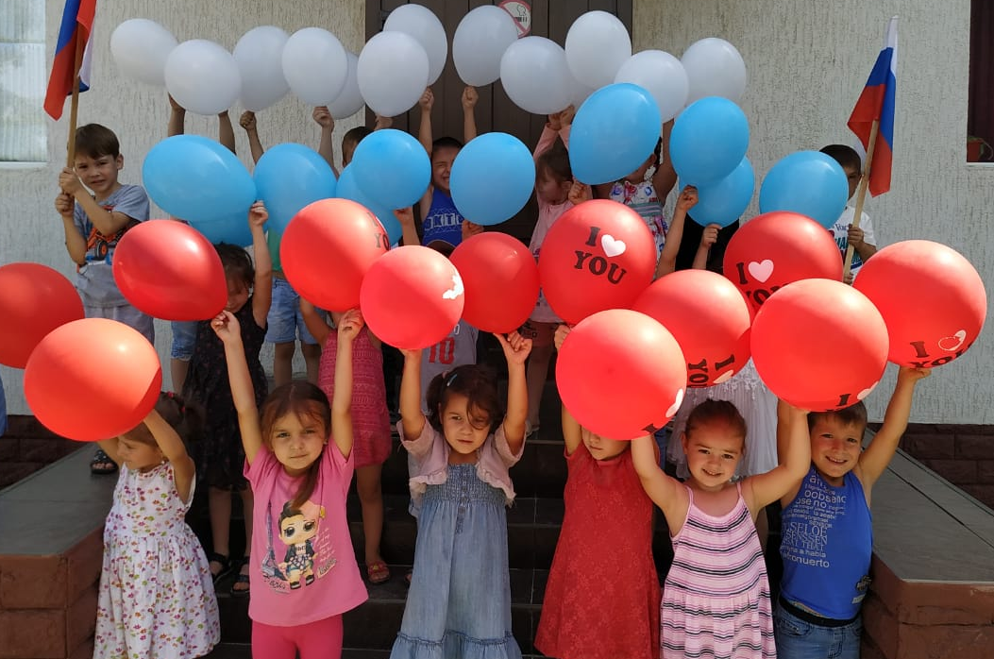

С 9 сентября по 13 сентября в ДОУ, в рамках реализации ЕК по духовно - нравственному воспитанию и развитию подрастающего поколения и по плану воспитательно-образовательной работы была проведена неделя пожарной безопасности в на которых прошли мероприятия, где воспитатели знакомили детей с профессией пожарного, раскрывали значимость его труда, воспитывали интерес к профессий пожарного, объясняли детям предназначение спичек в доме, разъясняли их опасность при попадании в неумелые руки, углубляли и систематизировали знания детей о причинах возникновения пожаров, учили детей правильно вести себя во время пожара, вовремя распознать опасность, принимать меры предосторожности, защищать себя. Каждый день для детей был интересным, а полученные знания запомнились надолго.
Искренняя радость и любознательность детворы вызвали улыбки у работников пожарной охраны. Дошкольники почерпнули много полезной информации из беседы с теми, кто занимается тушением пожаров и спасением людей. Возможно, со временем знания о пожарной безопасности частично сотрутся из памяти детей, но доверие к пожарным и телефон «01» точно запомнятся навсегда.
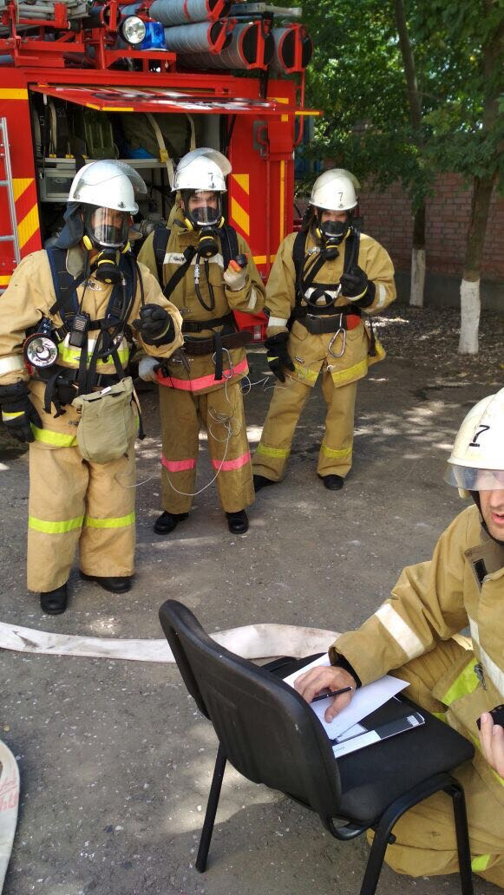
13 сентября в ДОУ, в рамках реализации ЕК по духовно - нравственному воспитанию и развитию подрастающего поколения и по плану воспитательно-образовательной работы в детском саду проведены ряд мероприятий приуроченные к празднику Дня Чеченской Женщины. День Чеченской женщины учрежден Главой Республики Рамзаном Ахматовичем Кадыровым как «дань уважения женщинам, которые во все время выносили на своих плечах тяготы и лишения связанные с трагическими событиями». Во всех группах были проведены тематические беседы, на которых воспитатели ознакомили дошкольников с историей данного праздника.
Воспитателями старших групп и музыкальным руководителем была проведена праздничная концертная программа «Нохчийн сийлахь йоъ»,
посвященных данному празднику. Активное участие приняли: старшие группы «Звёздочки» и «Непоседы».
Праздник призван подчеркнуть высочайшую роль Чеченской женщины в сохранении культуры и традиций народа и повысить ее значение в жизни общества.

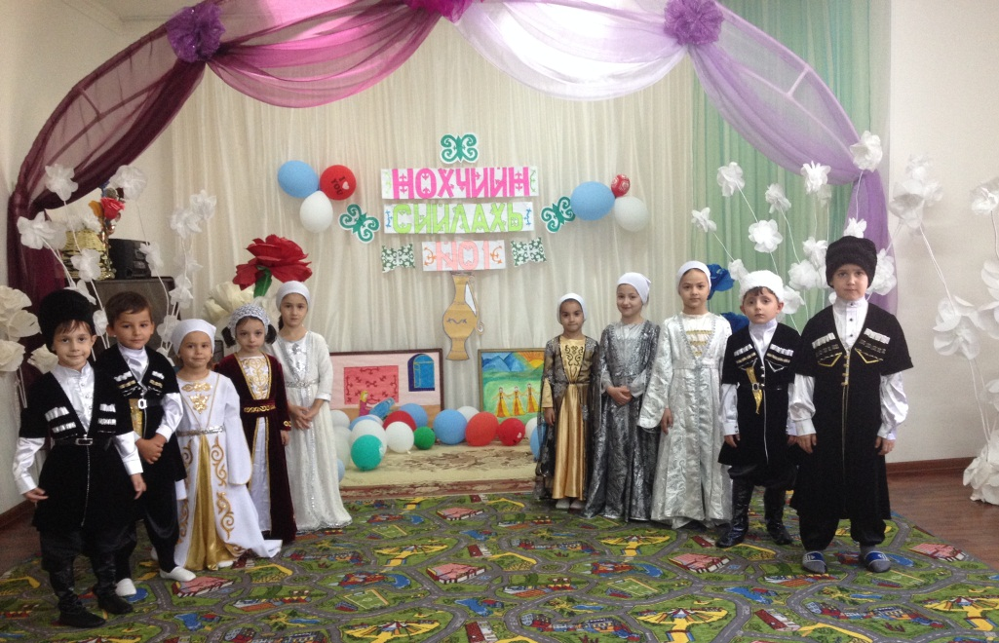

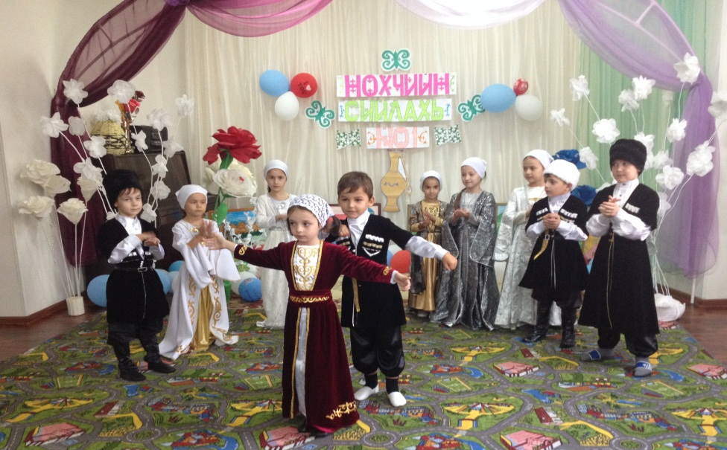

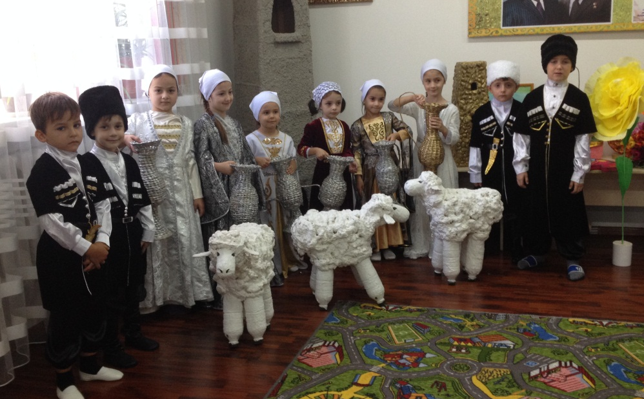

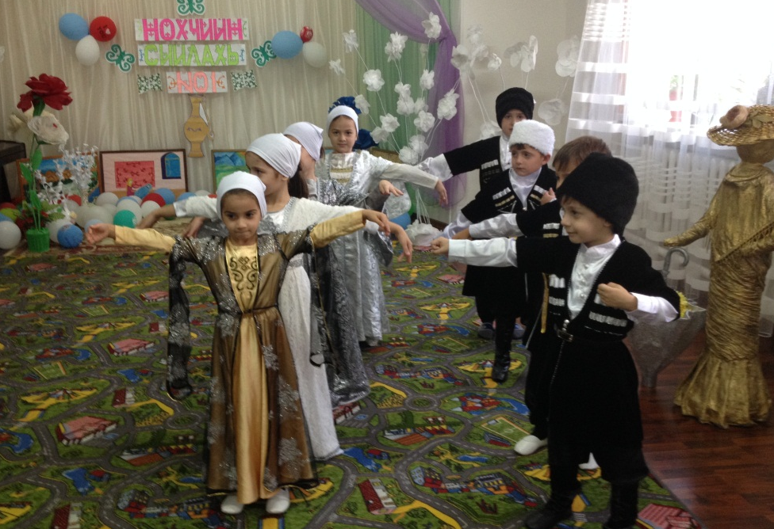

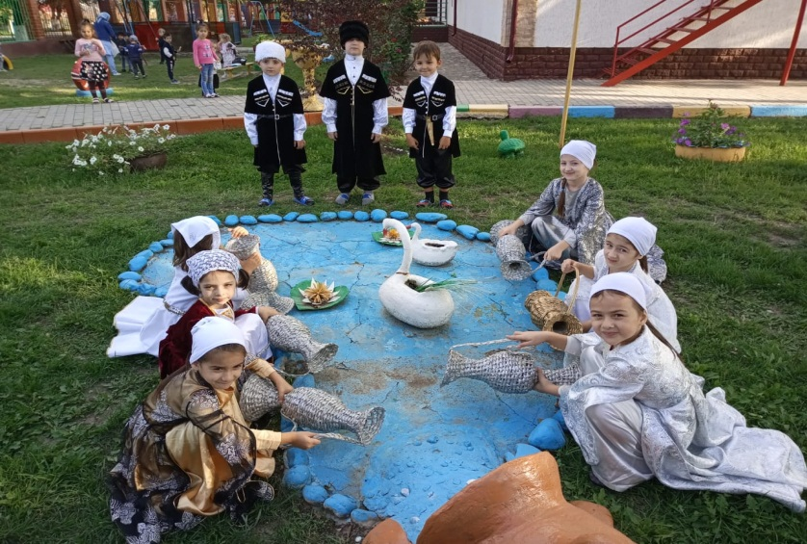

С 21 по 25 сентября, в рамках реализации ЕК по духовно - нравственному воспитанию и развитию подрастающего поколения и по плану воспитательно-образовательной работы в нашем детском саду прошла неделя «Профилактика ДДТТ», посвящённая формированию у детей дошкольного возраста навыков безопасного поведения в окружающей дорожно-транспортной обстановке.
Воспитатели старших дошкольных групп: - уточняли знания детей об элементах дороги (проезжая часть, пешеходный тротуар) о движении транспорта о работе светофора. Продолжали знакомить с дорожными знаками такими как: «Дети», «Остановка трамвая», «Остановка автобуса», «Пешеходный переход», «Пункт первой медицинской помощи» «Пункт питания», «Место стоянки», «Въезд запрещен», «Дорожные работы», «Велосипедная дорожка».
В старших и средних группах воспитатели сделали макеты по правилам дорожного движения, по которым закрепляют знания детей о правилах дорожного движения. Педагоги проводят ООД с применением изготовленных макетов. В рамках недели с детьми проводились тематические беседы,
викторины: «Дорожная азбука», «Пешеход на улице», «Перекресток», «Твой приятель – светофор», «Зачем нужны дорожные знаки? », «Улицы города», «Какие дорожные знаки встречаются тебе по дороге в детский сад?», «Мы – пассажиры», «Мы – пешеходы», «Основные части улицы».
С детьми были организованы экскурсии, целевые прогулки по улицам села, наблюдения за движущимся транспортом, рассматривание дорожных знаков, экскурсии к перекрестку, к светофору.

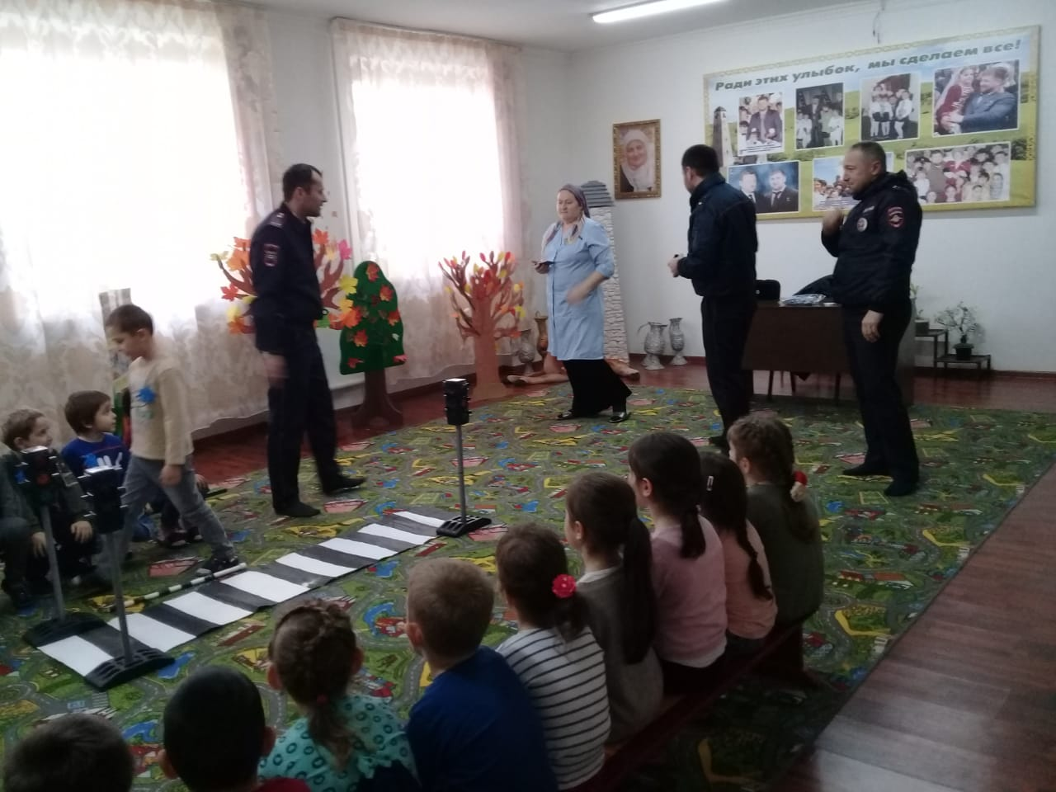
27 сентября в ДОУ, в рамках реализации ЕК по духовно - нравственному воспитанию и развитию подрастающего поколения и по плану воспитательно-образовательной работы в музыкальном зале детского сада прошёл праздник, посвященный Дню дошкольного работника. Этот день был прекрасным поводом поздравить всех работников дошкольного образовательного учреждения и выразить им признательность за их ежедневный кропотливый труд, за то тепло, которое они отдают детям. День воспитателя и всех дошкольных работников дал возможность поблагодарить тех, без кого жизнь детей в дошкольном учреждении не была бы такой интересной и увлекательной. Украшением праздника стали музыкальные номера, подготовленные персоналом детского сада и, конечно же, детьми. В торжественной обстановке сотрудникам были вручены грамоты администрацией ДОУ за активное участие в жизни детского сада, в связи с профессиональным праздником.

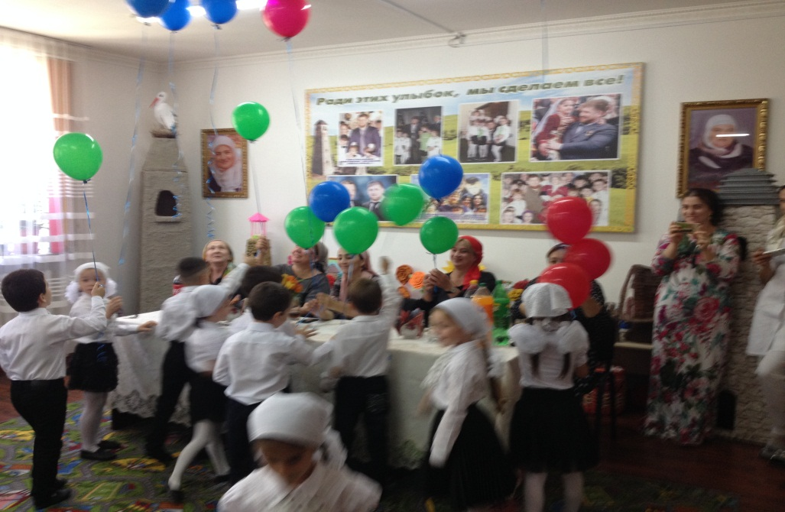
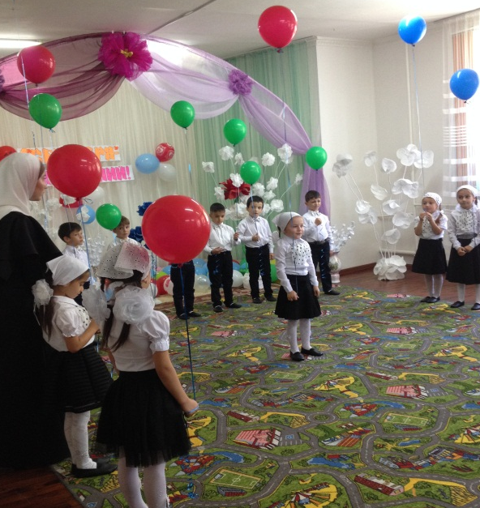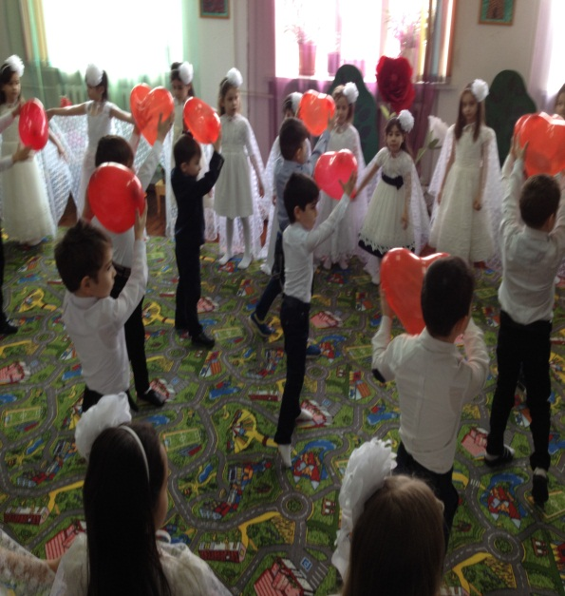

В первой неделе октября месяце в ДОУ, в рамках реализации ЕК по духовно - нравственному воспитанию и развитию подрастающего поколения и по плану воспитательно-образовательной работы во всех группах были проведены беседы посвящённые Дню рождения Главы ЧР Р.А.Кадырова. В ходе бесед были затронуты темы о том, что глава Чеченской Республики Рамзан Ахматович Кадыров очень талантливый, трудолюбивый человек, он настроен, прежде всего, на созидание, на заботу о жизни своей республики, на заботу о детях. И это самая главная задача главы Чеченской Республики Рамзана Ахматовича Кадырова.
В старших группах было проведено мероприятие посвящённое «Дню города». В группах проведены тематические беседы о городе Грозном.

09.10.2019г. , в рамках реализации ЕК по духовно - нравственному воспитанию и развитию подрастающего поколения и по плану воспитательно-образовательной работы инструктор по физической культуре Хатуева М.З.
провела открытый просмотр ООД по физическому развитию в средней группе
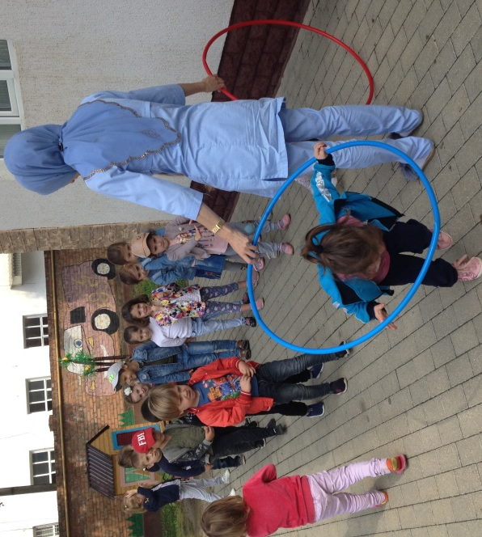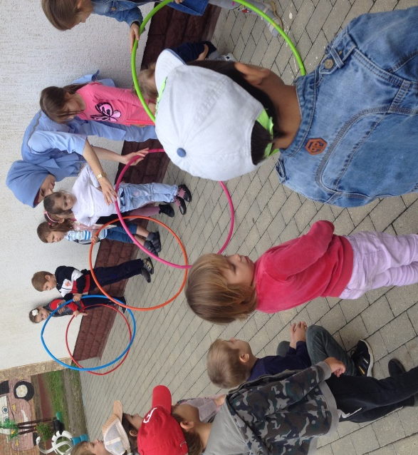
17.10.2019г, в рамках реализации ЕК по духовно - нравственному воспитанию и развитию подрастающего поколения и по плану воспитательно-образовательной работы воспитатель Ахмурзаева Ш.А. провела открытый просмотр ООД в младшей группе по художественно-эстетическому развитию (лепка) на тему: «Цыплёнок».
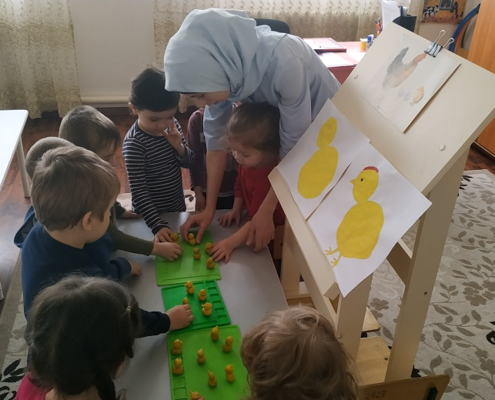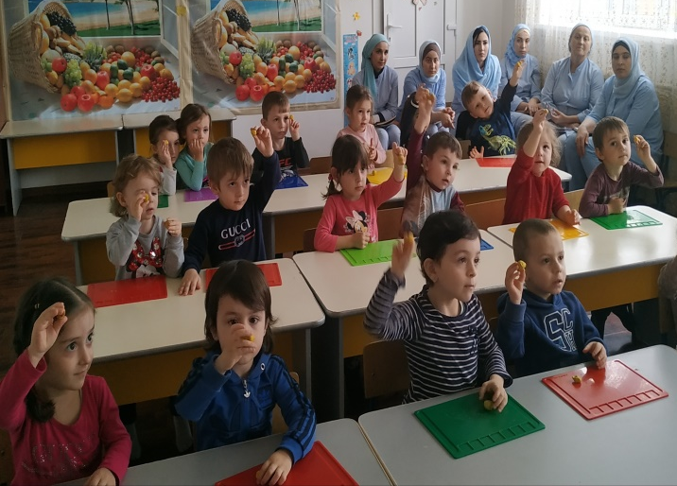

29.10.19г., в рамках реализации ЕК по духовно - нравственному воспитанию и развитию подрастающего поколения и по плану воспитательно-образовательной работы в ДОУ прошёл праздник «Золотая осень». Зал был украшен на осеннюю тематику-осенние опадающие листья, журавли, улетающие на юг, проливной осенний дождь. На праздник были приглашены начальник МУ ОДО Ачхой-Мартановского района Музаева А.З. и методист отдела дошкольного учреждения Ачхой-Мартановского муниципального района Шопианова З.М., родители детей, гости. Дети читали стихи, исполняли песни о времени года - осени. На празднике исполнялись танцы и дети читали стихи про осень.Девочки старшей группы провели дефеле с показом платьев из осенней коллекции.
Так же на празднике был проведён конкурс среди воспитателей групп на тему: «Лучшая корзина осени». Первое место было вручено воспитателям старшей группы №2 «Звездочки» Давлаевой А.А и Тапсултановой Х.В.
В зале детского сада была организована выставка на тему: «Подарки осени».
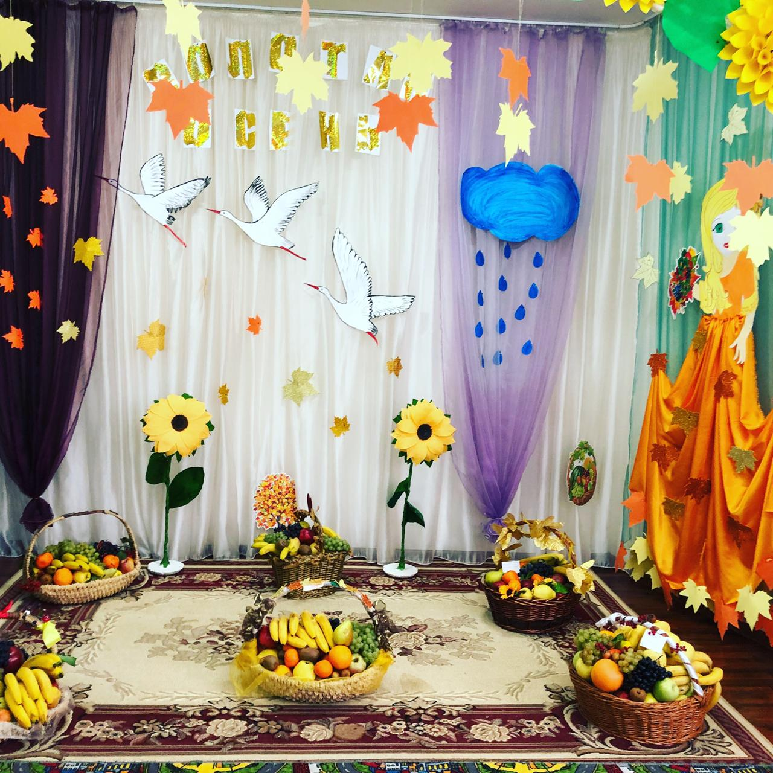
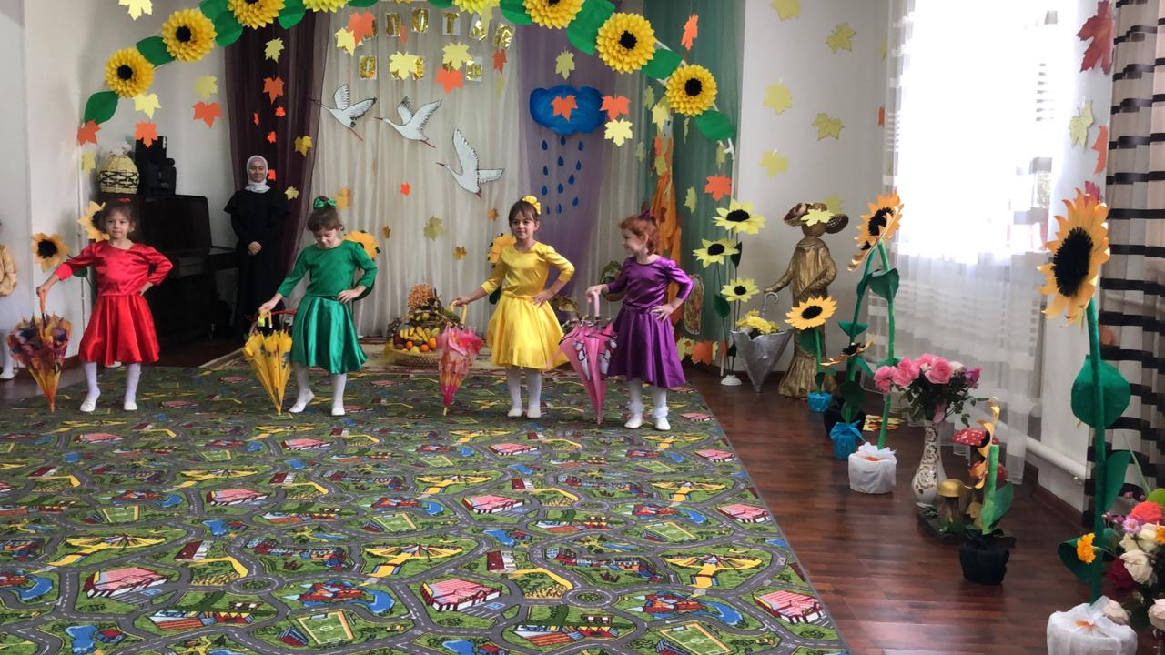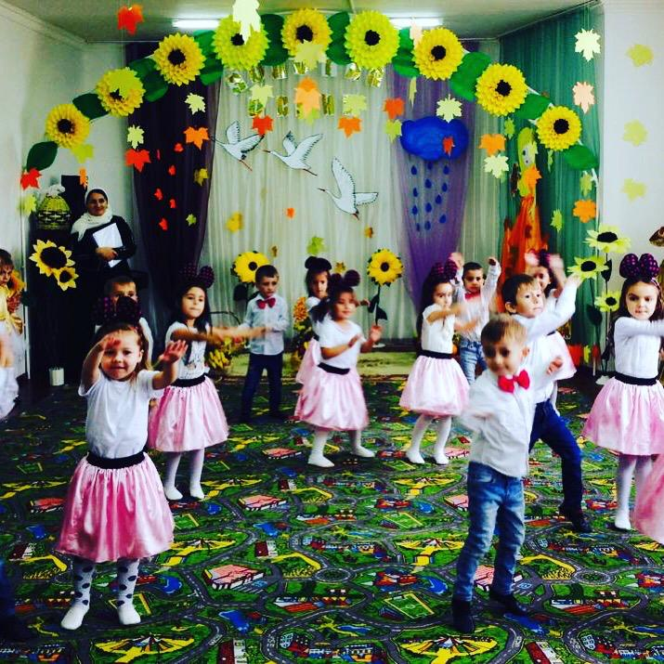
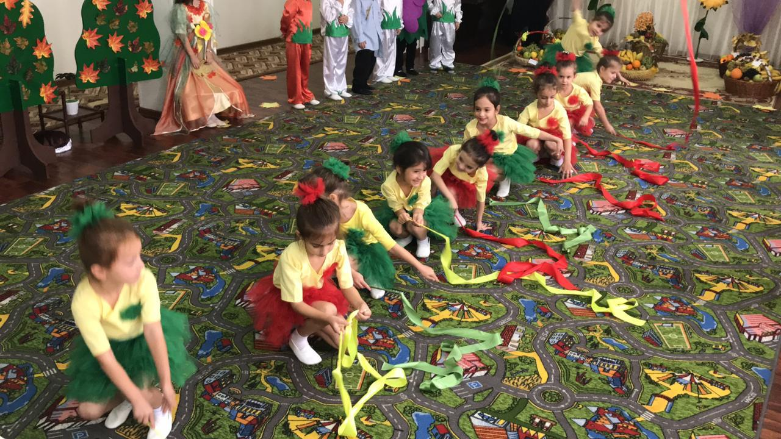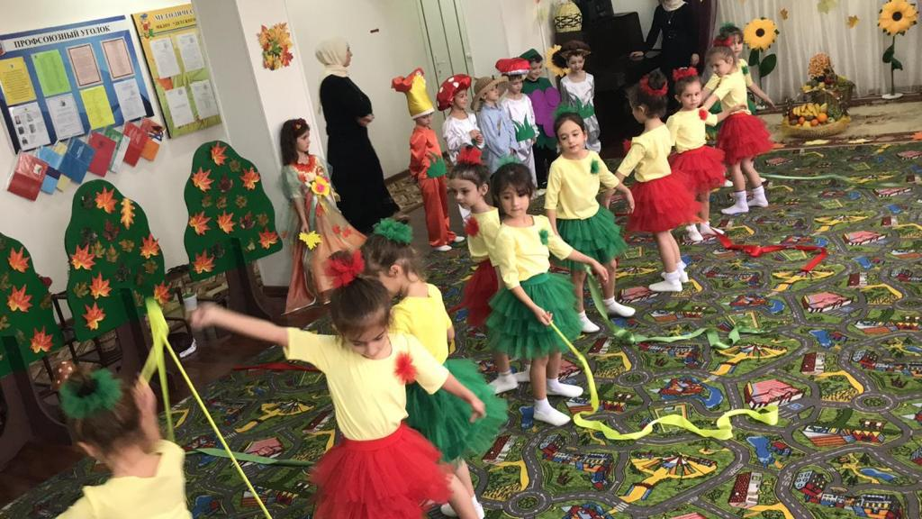
В течении месяца воспитателями в группах ДОУ проводилась ООД по художественно-эстетическому развитию (изодеятельность) на осеннюю тематику.

31.10.19г., в рамках реализации ЕК по духовно - нравственному воспитанию и развитию подрастающего поколения и по плану воспитательно-образовательной работы воспитателями старших и средних групп была организована экскурсия по селу Ачхой-Мартан. Воспитатели с детьми посетили мечеть им. Батал -Хаджи Белхороева
.

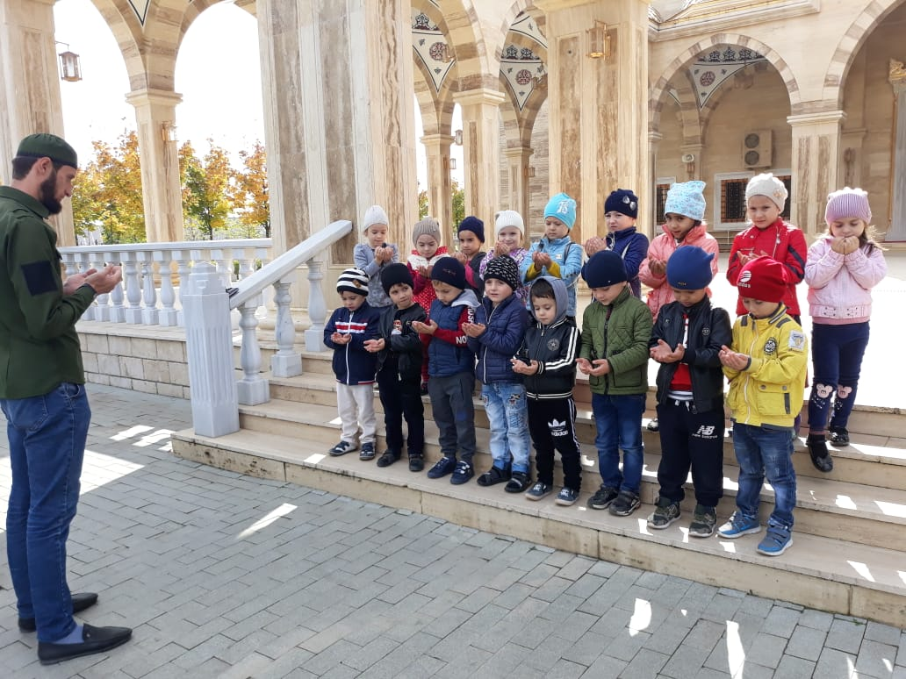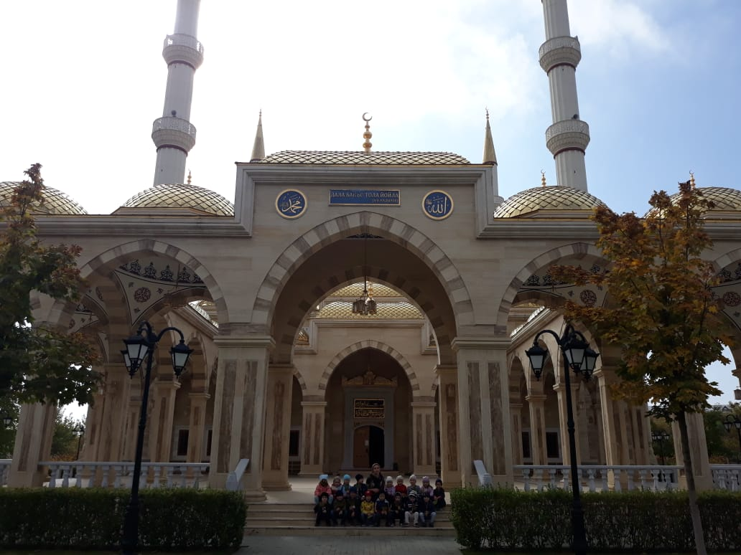

В течении ноября месяца в ДОУ №1 «Сказка», в рамках реализации ЕК по духовно - нравственному воспитанию и развитию подрастающего поколения и по плану воспитательно-образовательной работы проходила подготовка к предстоящему педагогическому совету на тему: «Организация и эффективность физкультурно – оздоровительной работы в ДОУ». Целью педагогического совета являлось: проанализировать работу педагогического коллектива по обеспечению двигательной активности в ДОУ.
На пед.часе старший воспитатель провела с воспитателями консультацию на тему: «Физкультурные уголки и их значение в физическом развитии детей»
01. 11.2019 г., в рамках реализации ЕК по духовно - нравственному воспитанию и развитию подрастающего поколения и по плану воспитательно-образовательной работы, в группах ДОУ были проведены тематические беседы на тему: «День народного единства».
Целью таких мероприятий являлось:
-познакомить воспитанников с историей праздника;
-воспитывать чувство патриотизма, любви к Родине;
Задачи:
- развитие интереса воспитанников к истории;
- развитие навыков и умений разбираться в традициях далекого прошлого России;- сплочение творческого коллектива воспитателей и воспитанников.
Воспитатели рассказали детям о том, что в истории нашей страны было немало трагических событий, из которых Россия выходила победительницей благодаря мужеству, героизму, сплоченности своего народа. Ровно 400 лет назад в начале ноября народное ополчение во главе с купцом Мининым и воеводой Пожарским прогнало польских интервентов из Москвы и положило начало конца так называемому Смутному времени.
Так же во всех группах детского сада была проведена работа по изодеятельности, на которой дети по теме праздника» День народного единства провели ООД.

04.11.2019г. , в рамках реализации ЕК по духовно - нравственному воспитанию и развитию подрастающего поколения коллектив ДОУ принял участие в мероприятии «Дня народного единства» в центре с.Ачхой-Мартан:

06.11.19г. в ДОУ №1 «Сказка», в рамках реализации ЕК по духовно - нравственному воспитанию и развитию подрастающего поколения и по плану воспитательно-образовательной работы воспитатель Хатуева Р.Д. провела открытый просмотр ООД в старшей группе №1 «Непоседы» по познавательному развитию (ФЭМП) на тему: «Математические задачи». Цель: формирование элементарных математических представлений.
Задачи:
- Закрепить знания и навыки самостоятельно решать и составлять арифметические задачи на сложение и вычитание в пределах 10.
- Закрепить навыки счета в пределах 10 в прямом и обратном порядке.
- Закрепить умение последовательно называть времена года.

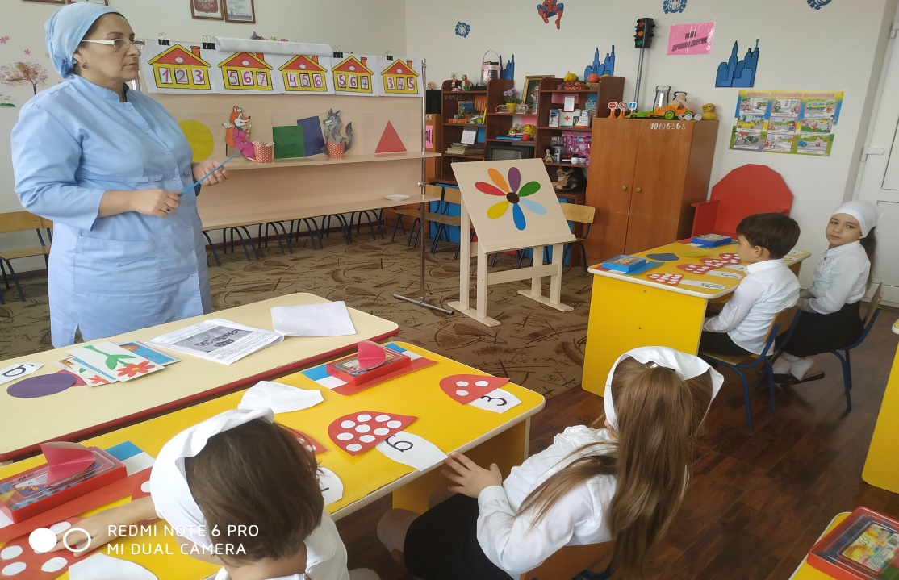

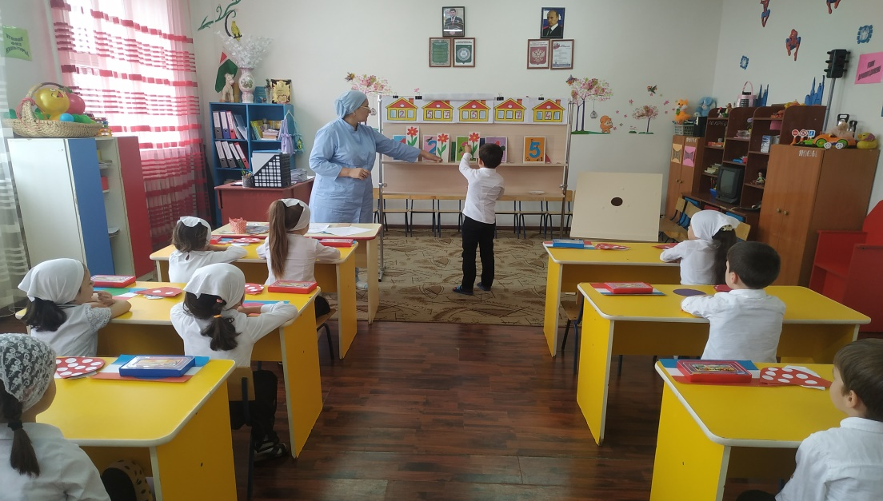

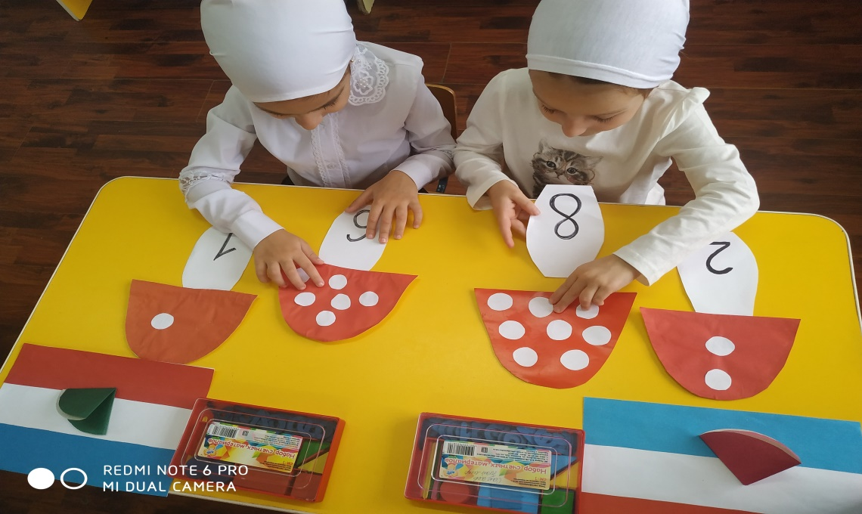

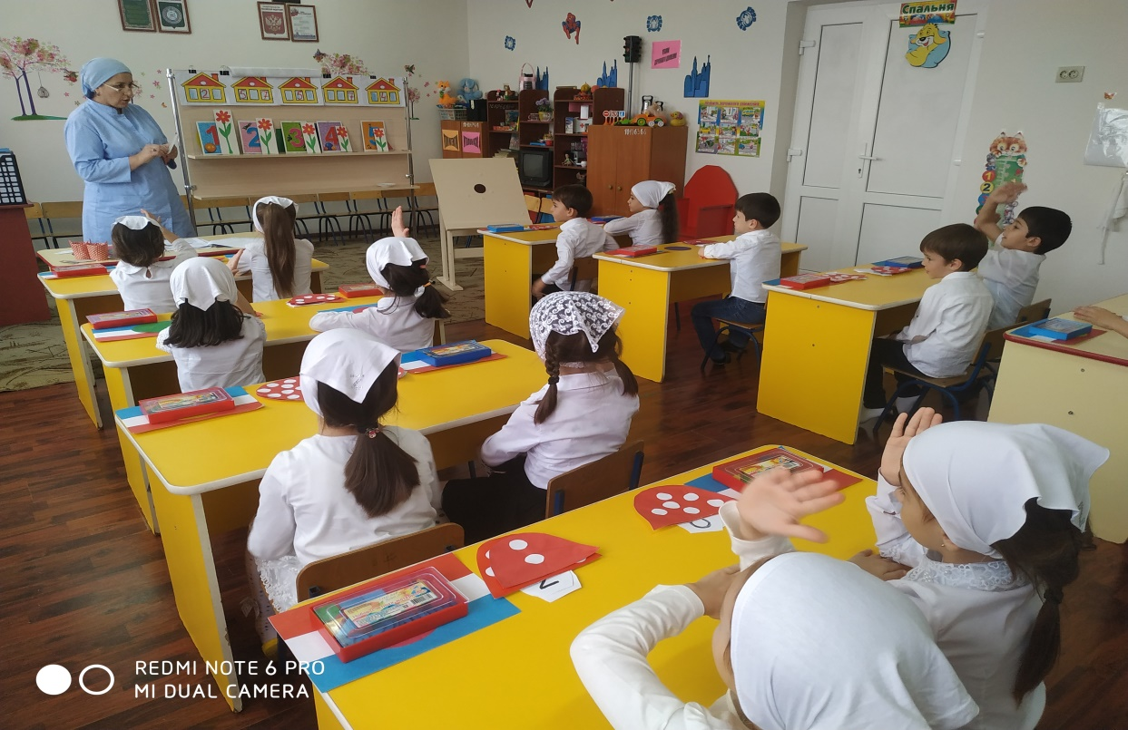

07.11.19г., в рамках реализации ЕК по духовно - нравственному воспитанию и развитию подрастающего поколения и по плану воспитательно-образовательной работы воспитатель Тапсултанова Х.В. провела в старшей группе №2 «Звёздочки» открытый просмотр ООД по рисованию нетрадиционным методом тычка на тему: «Медведь в лесу». Цель: учить детей делать тычок жесткой полусухой кистью по контуру и внутри контура.
Задачи:
учить детей рисовать животных методом тычка;
закрепить умение рисовать кисточкой разными способами.
На открытых просмотрах воспитатели повышали своё профессиональное мастерство. Для каждой цели был дан свой алгоритм . Воспитатели делились мыслями во время анализа просмотренного занятия.

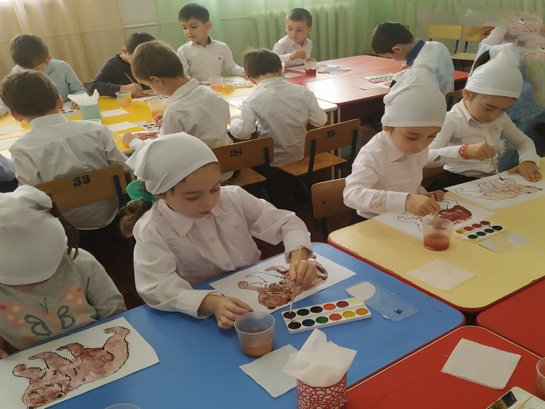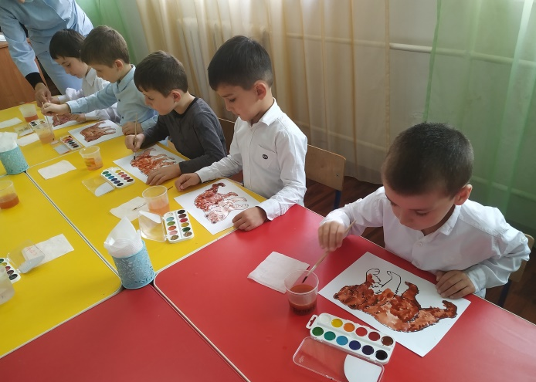
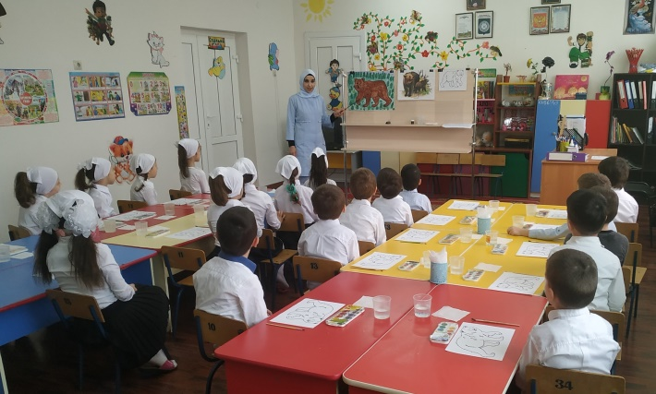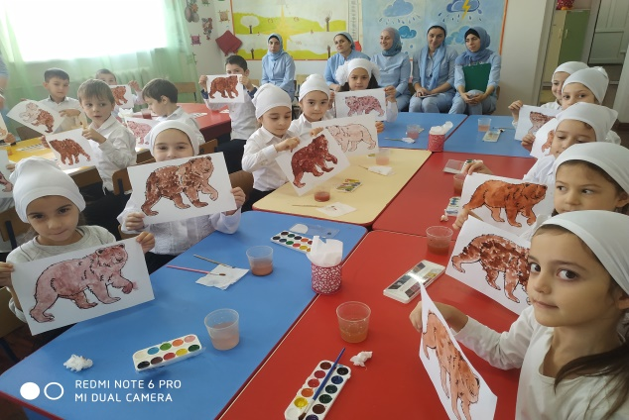
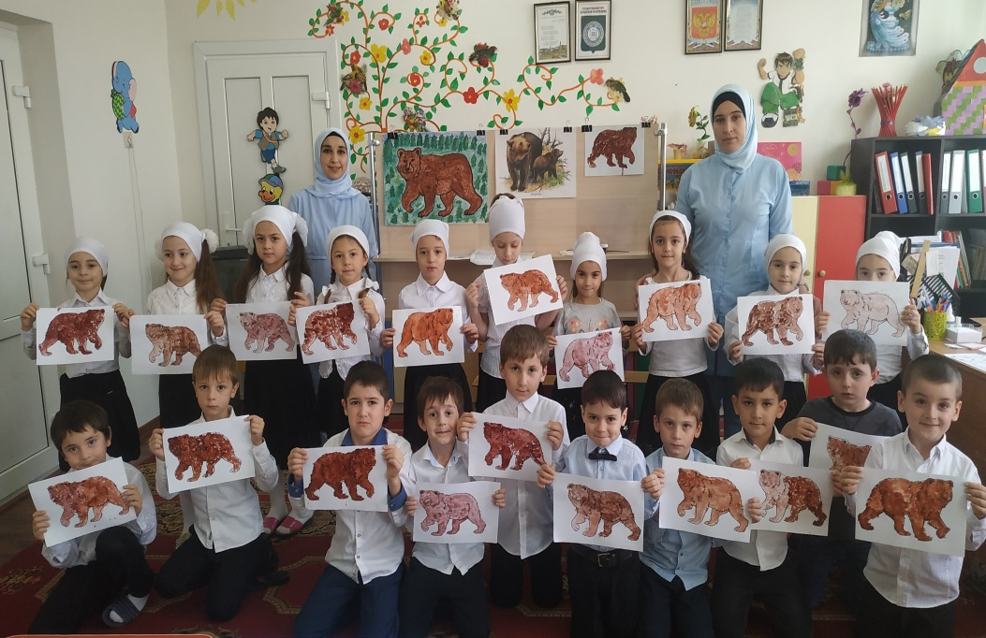
08 .11.2019г. , в рамках реализации ЕК по духовно - нравственному воспитанию и развитию подрастающего поколения и по плану воспитательно-образовательной работы в группах ДОУ были проведены беседы, посвященные Дню рождению Пророку Мухаммеда (Саллаллаху Алейхи Ва Саллам) «Маулид ан-Наби». Целью бесед являлось: духовно-нравственное воспитание воспитанников детского сада. Задачи: привитие любви и уважения к Исламу; познакомиться с историей рождения и раннего детства Пророка Мухаммада, мир Ему и благословление Аллаха. В беседах было рассказано много интересного об истории возникновения Ислама, о жизнедеятельности Пророка Мухаммеда (Саллаллаху Алейхи Ва Саллам) и его сподвижников (да будет доволен ими Аллах). О религиозном, духовном наследии Пророка, о высших нравственных ценностях, человеческих качествах, которыми должен обладать каждый мусульманин говорилось на организационной образовательной деятельности:
В старшей группе педагог-богослов провела беседы с детьми на темы:
-«Лучший из живших на Земле» (Саллаллаху Алейхи Ва Саллам);
-«Жизнь Пророка Мухаммеда» (Саллаллаху Алейхи Ва Саллам);
-«Жизнеописание Пророка Мухаммеда» (Саллаллаху Алейхи Ва Саллам);
-«Хадисы Пророка» (Саллаллаху Алейхи Ва Саллам).

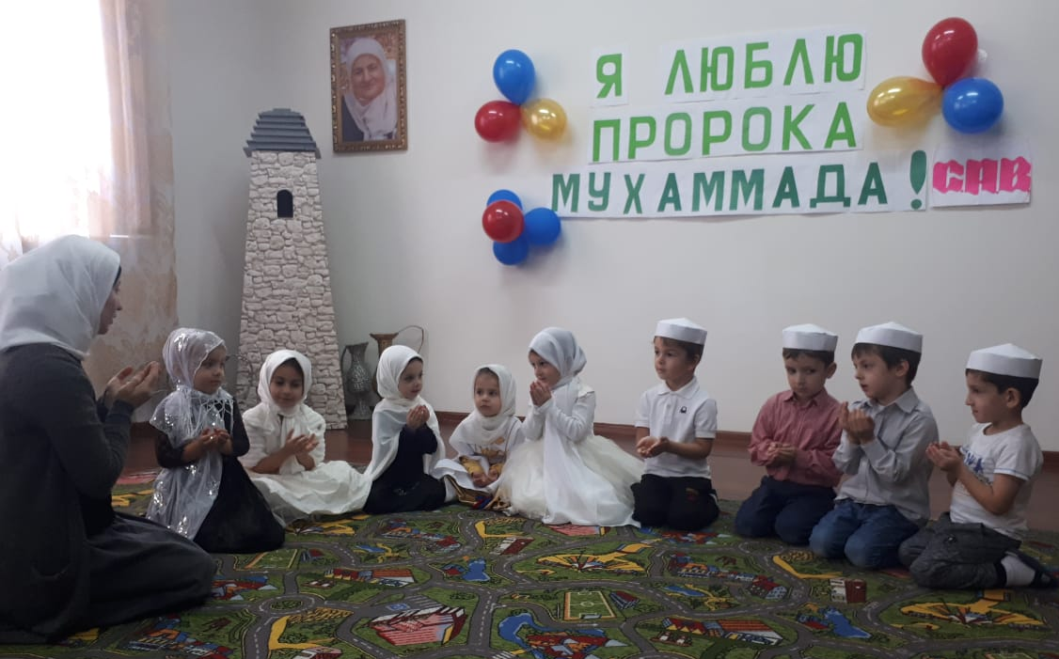
08.11.2019г. , в ДОУ, в рамках реализации ЕК по духовно - нравственному воспитанию и развитию подрастающего поколения и по плану воспитательно-образовательной работы было организовано и проведено чтение благословенного Мовлида в честь празднования Дня рождения (Мавлид ан-Наби) Пророка Мухаммада (Саллаллаху Алейхи Ва Саллам):

17.11.2019г., в рамках реализации ЕК по духовно - нравственному воспитанию и развитию подрастающего поколения и по плану воспитательно-образовательной работы, старшим воспитателем ДОУ А.И. Дубаевой был проведён семинар-практикум по теме: «Использование здоровье-сберегающих технологий в работе с детьми в ДОУ». Целью семинара была – дать методическую консультацию и практику молодым специалистам, а так же остальным педагогам ДОУ. Старший воспитатель рассказал о задачах, которые педагоги ДОУ должны использовать на ООД по совершенствованию педагогического мастерства в подготовке и проведении организованной образовательной деятельности с детьми по физическому развитию.
С 18 по 29 ноября 2019г., в рамках реализации ЕК по духовно - нравственному воспитанию и развитию подрастающего поколения и на основании годового плана ДОУ, был проведен тематический контроль на тему: «Организация и эффективность физкультурно – оздоровительной работы в ДОУ». Организация и проведение непосредственно образовательной деятельности по формированию у детей основ здорового образа жизни показала, что дети владеют основными знаниями в соответствии с требованиями программных задач. Дети активно включаются в предложенную педагогами деятельность, наблюдается наличие интереса к данной тематике, т. к. содержание ООД доступно и понятно им. Воспитатели в достаточной мере владеют излагаемым материалом, в основе которого лежат научные факты, энциклопедические знания, специальная терминология. Это свидетельствует о большой подготовительной работе, серьёзном отношении к предстоящей деятельности с воспитанниками.

22.11.2019г., в рамках реализации ЕК по духовно - нравственному воспитанию и развитию подрастающего поколения и по плану воспитательно-образовательной работы в ДОУ был проведён утренник, посвящённый Дню Матери «Пусть всегда будет мама!», в группах были проведены тематические беседы о празднике «День Матери». В дошкольном учреждении педагогами проводится огромная работа по формированию в детских сердцах, в детском сознании почитания, уважения и любви не только к своей собственной маме, но и к Матери вообще, как общечеловеческой ценности, близкой и дорогой всем народам Земли. Ребята на утреннике рассказывали стихи, пели песни, танцевали, исполняли шуточные сценки, и вручили мамам поздравительные открытки, сделанные своими руками.

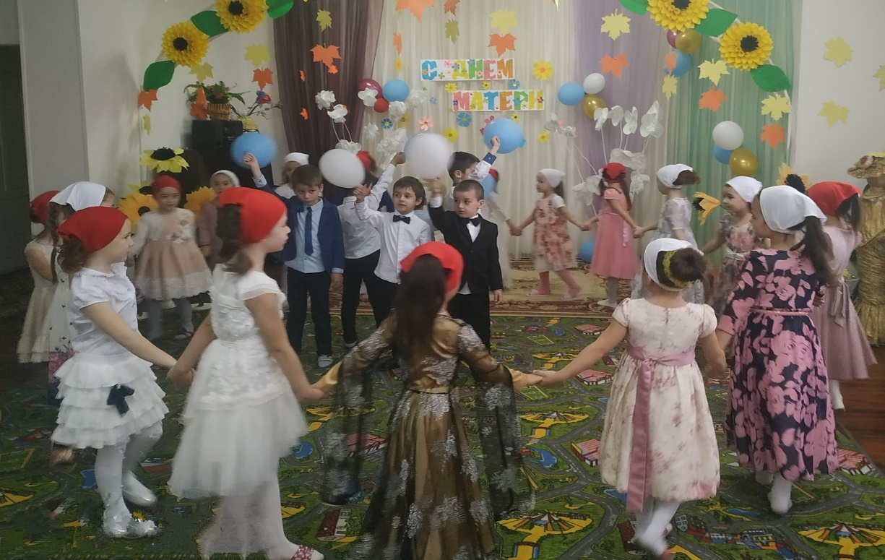

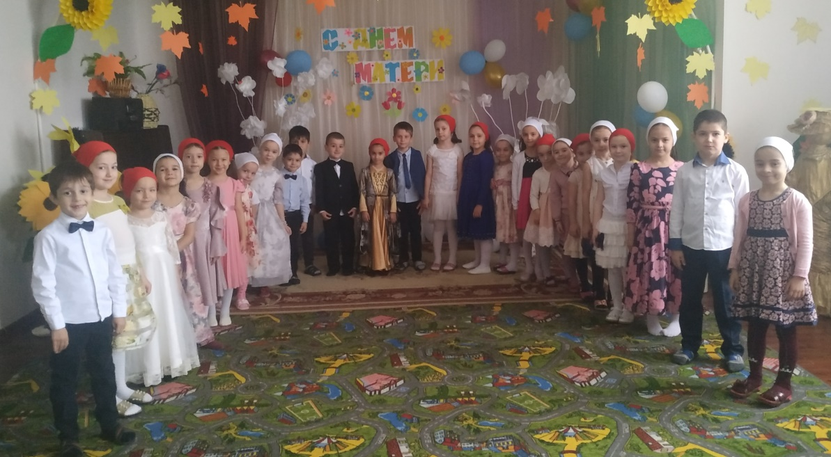
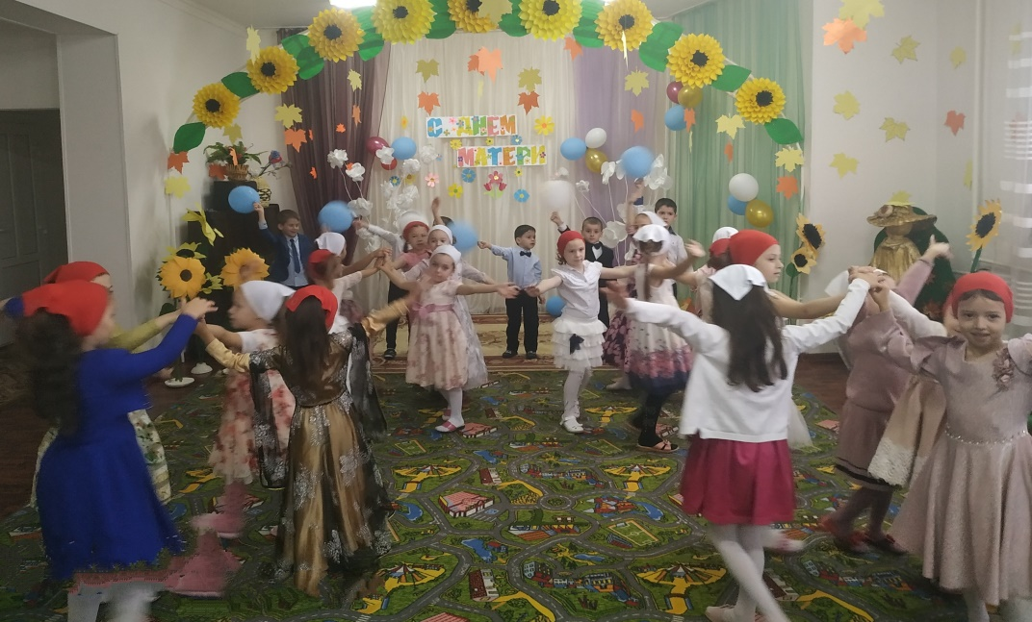

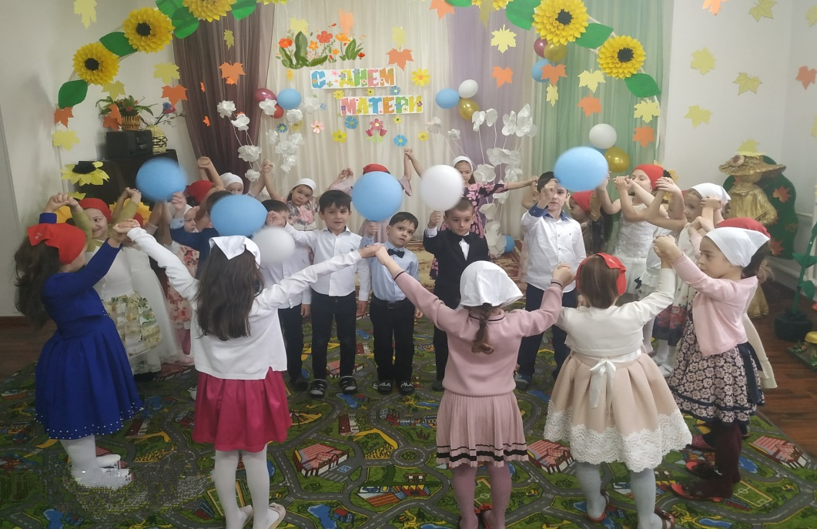
Также в группах занимались продуктивной деятельностью: рисовали «Букет для мамы», делали аппликацию.

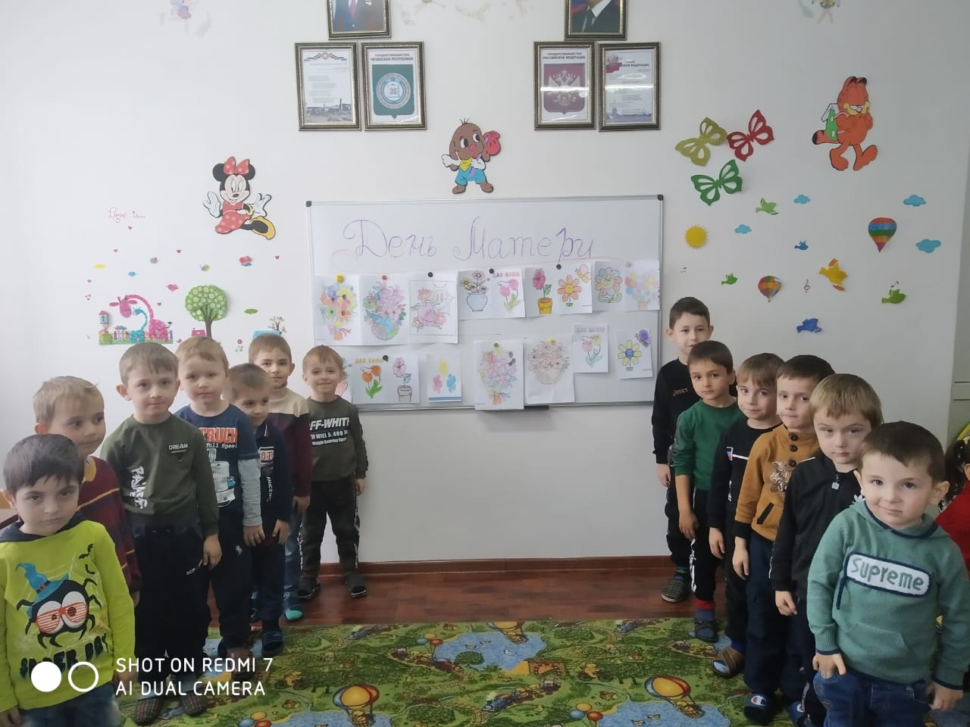

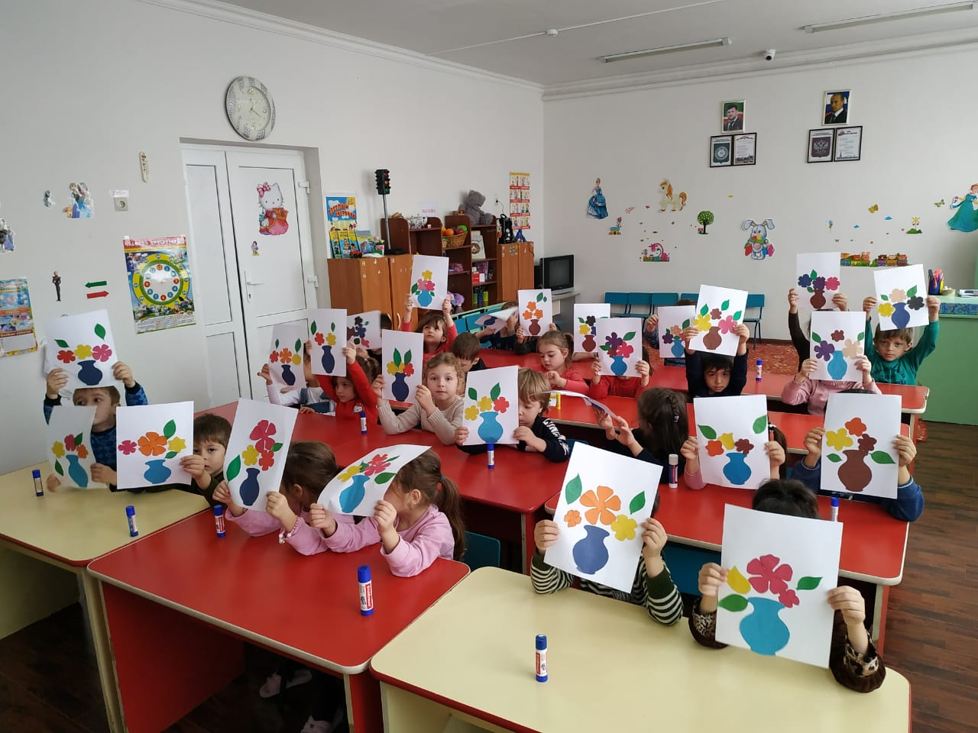

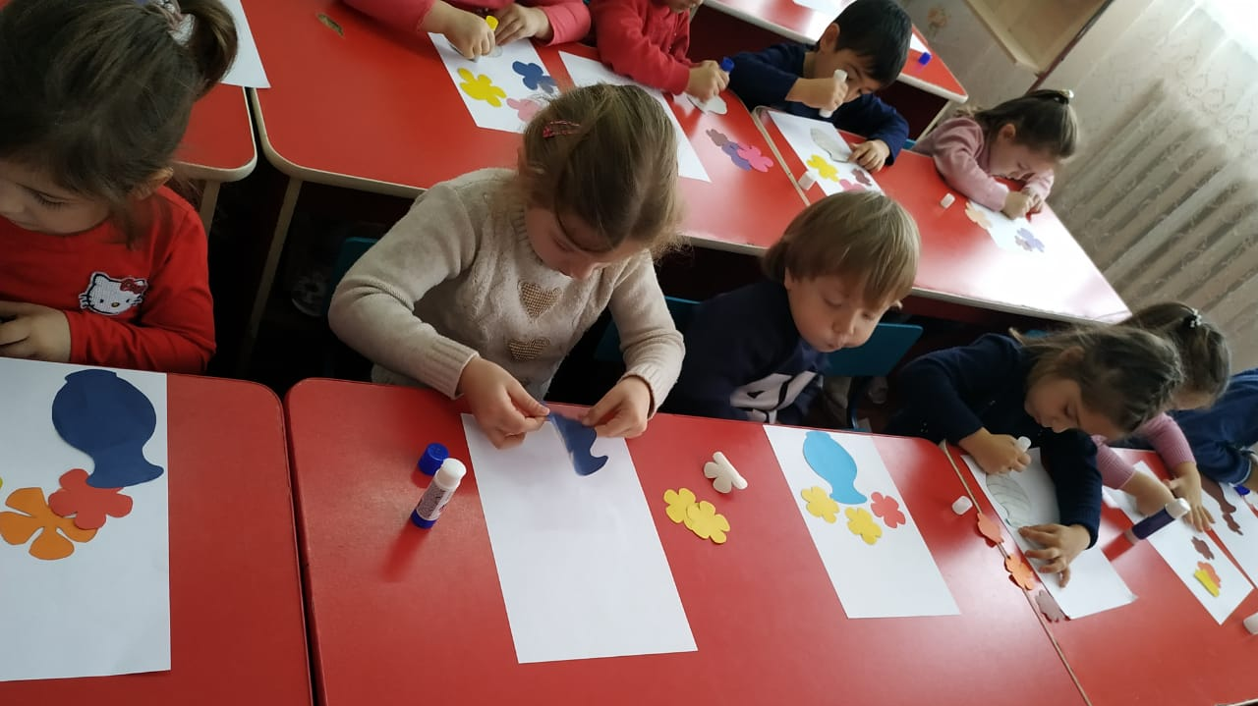

В течении декабря месяца в ДОУ №1 «Сказка», в рамках реализации ЕК по духовно - нравственному воспитанию и развитию подрастающего поколения и по плану воспитательно-образовательной работы 04.12.19г. был проведен открытый просмотр ООД по речевому развитию во 2 младшей группе №1 «Утята» на тему: «Лесные звери». Открытый просмотр провела воспитатель Ташаева А.Х. Воспитатель провела ООД методически правильно, четко прослеживалась ею тема и цель. Выделены конкретно те задачи, которые реализовывались на протяжении всего занятия.
Организационный момент преследовал также цель сформировать устойчивое представление детей о поведении и образе кошки и волка, достижение взаимопонимания и сплоченности. Установление положительного эмоционального фона.
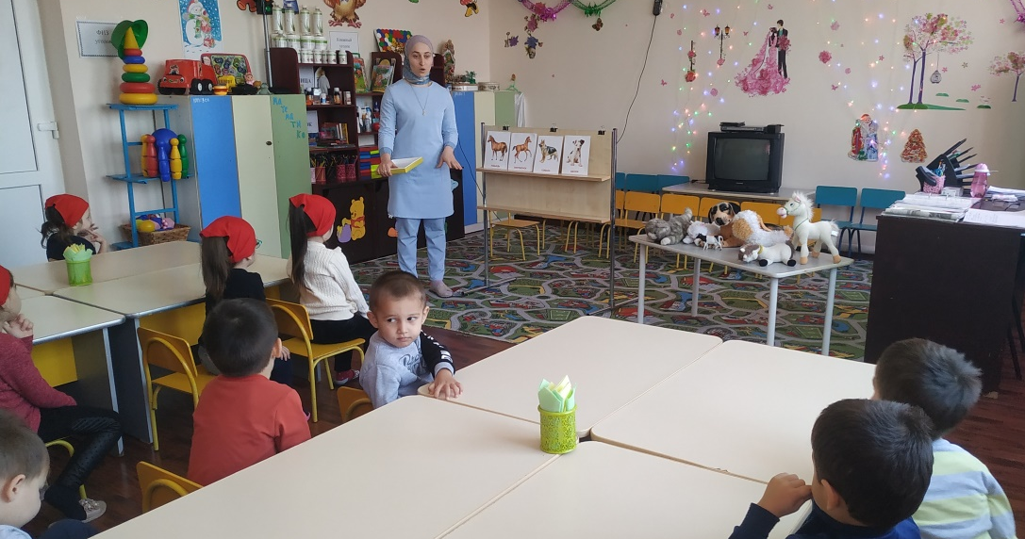

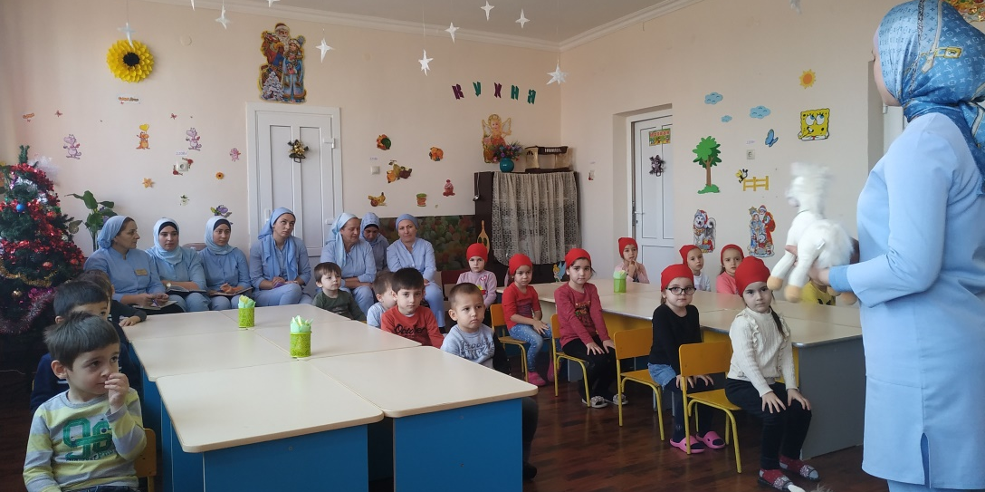
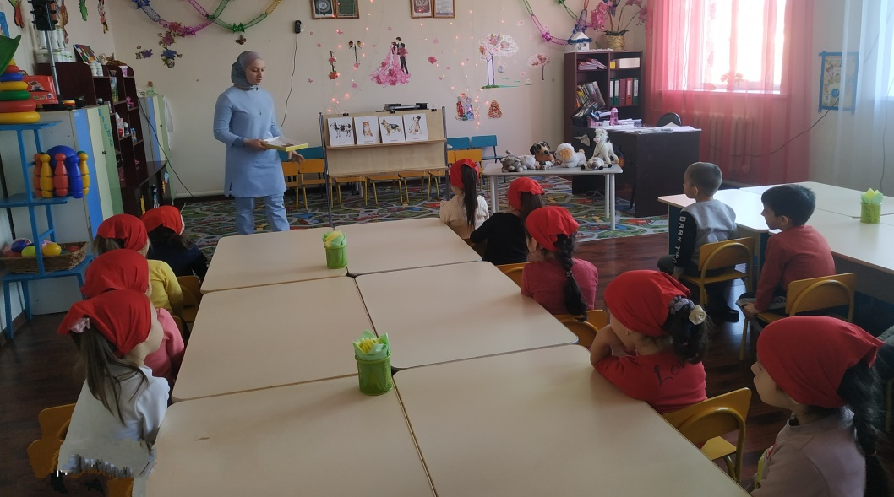

11.12.19г., в рамках реализации ЕК по духовно - нравственному воспитанию и развитию подрастающего поколения и по плану воспитательно-образовательной работы в ДОУ был проведен открытый просмотр ООД по речевому развитию во 2 младшей группе №2 «Котята», воспитатель Татаева А.Х. Воспитатель подготовила материал, соответствующий данной теме ООД, приготовила необходимое оборудование. ООД началась по расписанию, и была закончена с соответствием методике. Воспитатель использовала интересную информацию на ООД и эта информация была достаточна и доступна детям. У детей не наблюдалось утомление, они были активны на всем протяжении ООД.

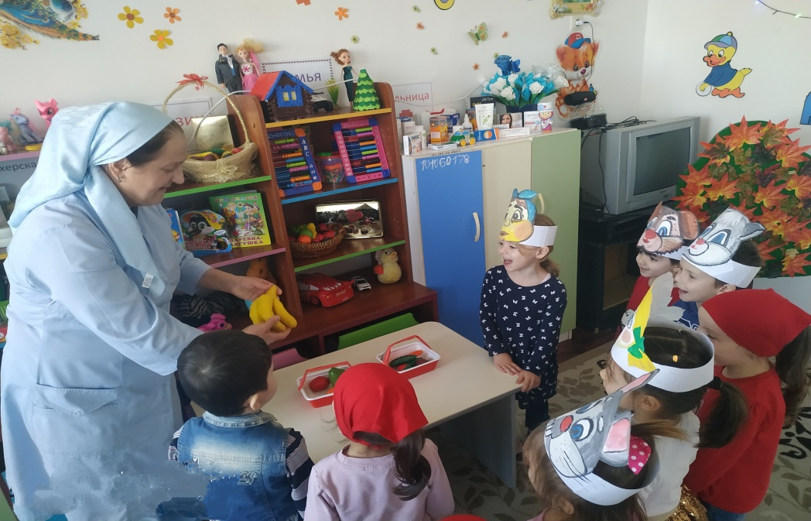
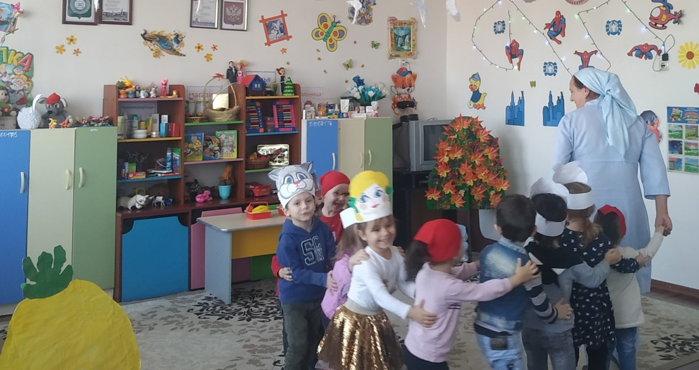

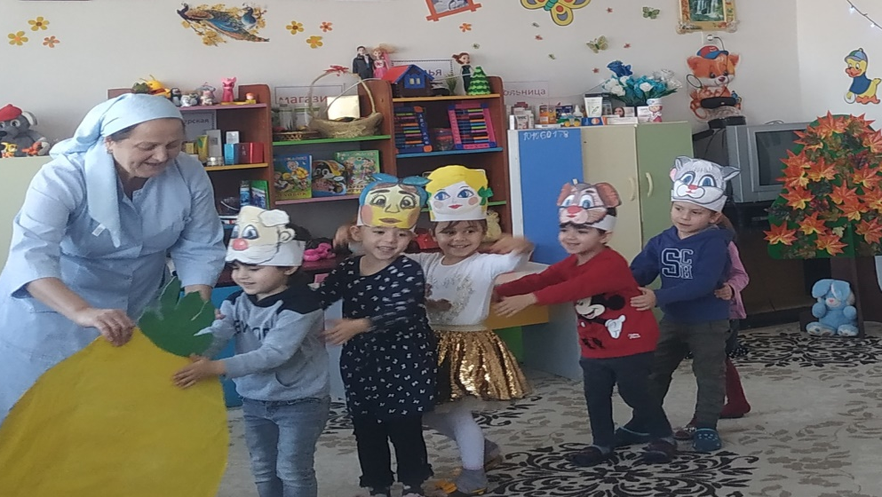

09.12.19г., в рамках реализации ЕК по духовно - нравственному воспитанию и развитию подрастающего поколения и по плану воспитательно-образовательной работы в нашем ДОУ прошли мероприятия, посвященные Дню Героев Отечества. Воспитатели старших групп подготовили книжно-иллюстрированную выставку «Герои России, вчера и сегодня». Воспитатели старших групп провели тематические беседы в группах «Герои России» о защитниках Отечества от Александра Невского до наших дней, которая, несомненно, оставила неизгладимый след в детской душе.
Вспоминали в этот день и героев ВОВ, воинов – афганцев, а также героев мирных дней. Все участники мероприятий пришли к выводу, что героями не рождаются, ими становятся, и, значит, у каждого есть возможность в будущем стать Героем России.
Воспитатели всех групп ДОУ провели организационную образовательную деятельность по художественно-эстетическому развитию на темы: «Герои Отечества», «Тяжёлая техника Российской Армии»:

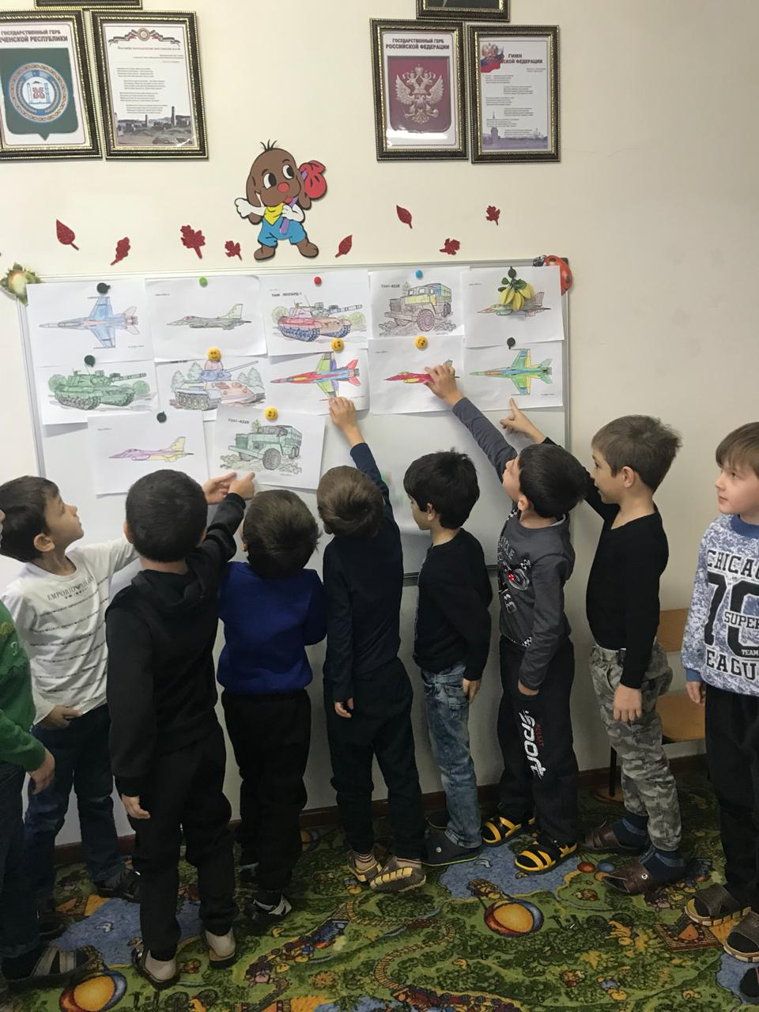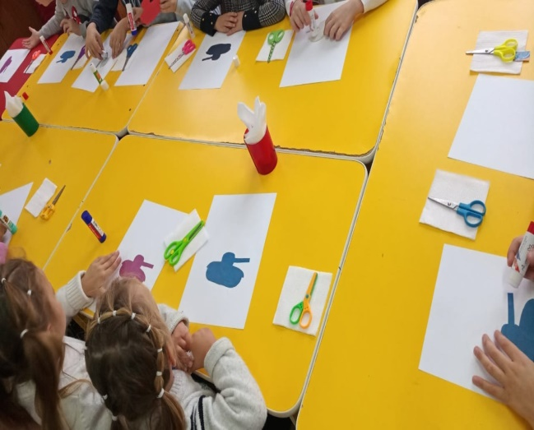

12.12.2019 г. ,в рамках реализации ЕК по духовно - нравственному воспитанию и развитию подрастающего поколения и по плану воспитательно-образовательной работы в детском саду были проведены мероприятия посвященные Дню Конституции Российской Федерации. В уголках для родителей были размещены информационные материалы о Дне Конституции РФ. В старших возрастных группах были проведены познавательные беседы с детьми об основном законе России, государственных символах с использованием иллюстраций и фотографий. Цикл бесед: «Мы – граждане России» «Я – гражданин России», «Я имею право», «Я не должен».
Целью и задачей по проведению тематических бесед являлось:
-формировать правовую культуру старших дошкольников;
-развивать нравственные представления;
-учиться рассуждать, сопоставлять, делать выводы;
-воспитывать чувство самоуважения и уважения к другим людям.
Результат: у детей формируется гражданская личность, сочетающая в себе развитую нравственную и правовую культуру.
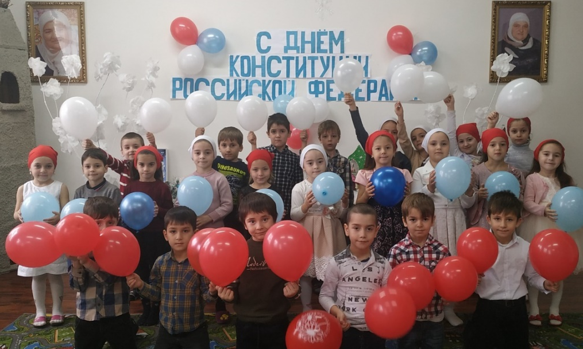
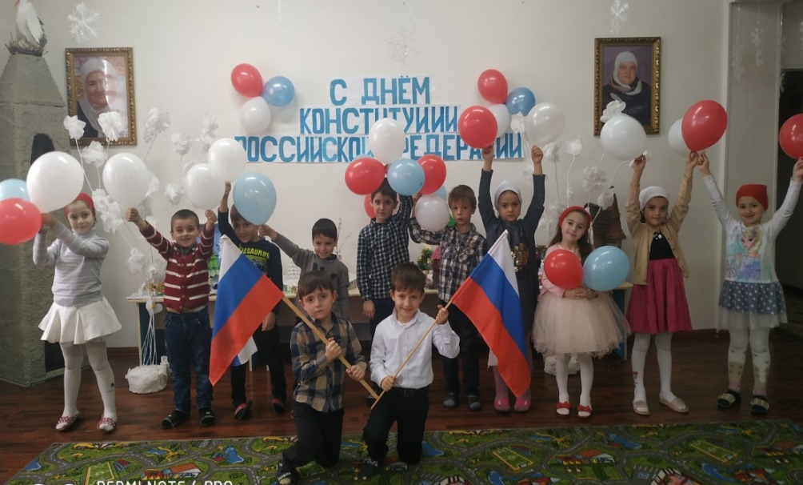
Воспитатели всех возрастных групп ДОУ провели с детьми ООД по художественно-эстетическому развитию на темы: «Российский флаг», «Триколор России»:
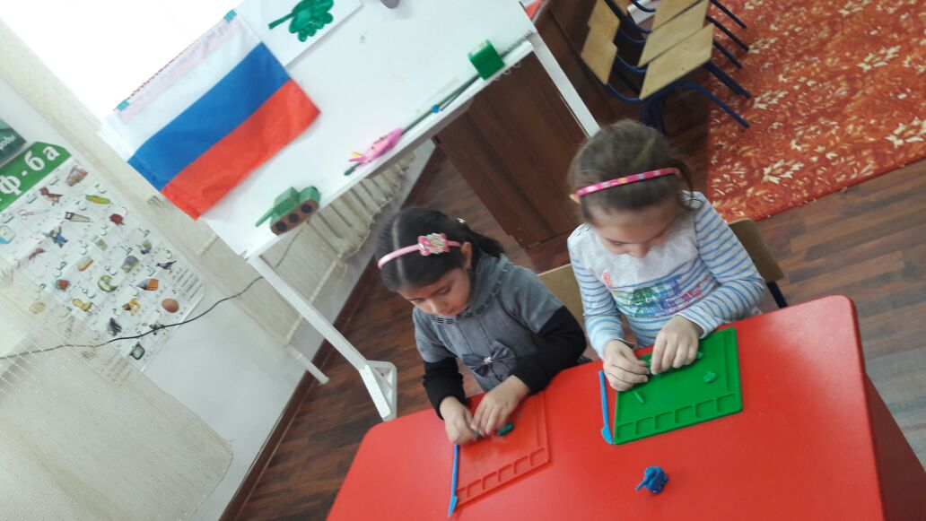
12.12.2019г. ,в рамках реализации ЕК по духовно - нравственному воспитанию и развитию подрастающего поколения и по плану воспитательно-образовательной работы , воспитателями старших и средних групп была организована экскурсия по селу Ачхой-Мартан. Воспитатели с детьми посетили местную мечеть им. Б-Х.Белхороева.

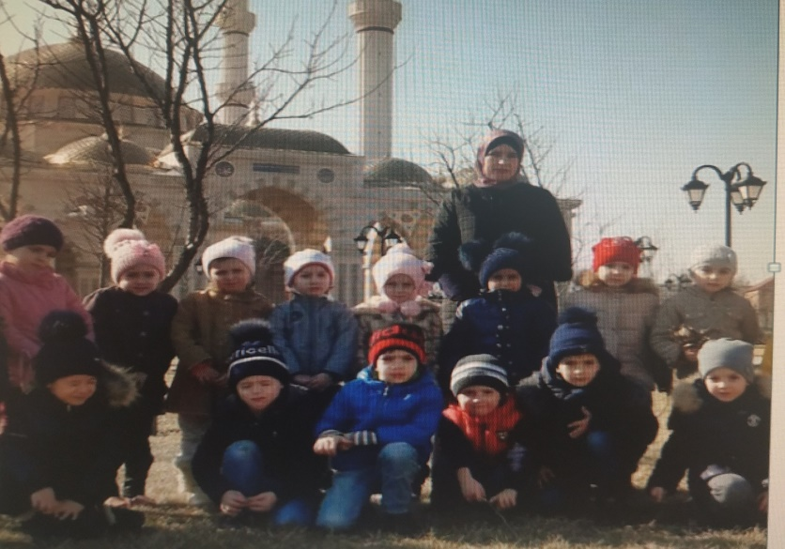
20.12.2019г. в МБДОУ «Детский сад №1 «Сказка» , в рамках реализации ЕК по духовно - нравственному воспитанию и развитию подрастающего поколения и по плану воспитательно-образовательной работы была организована выставка детских рисунков: «Зимняя сказка» выполненных совместно с родителями. Рисунки были выполнены карандашами, красками, гуашью с применением различных метод рисования. Родителям очень понравилась эта идея, они загорелись духом соперничества, хоть это и не был конкурс, но все постарались. После завершения выставки, рисунки были использованы в оформлении детского сада к новогодним утренникам. Руководитель детского сада Арсамекова Э.С. выразила большую благодарность родителям за участие в выставке.

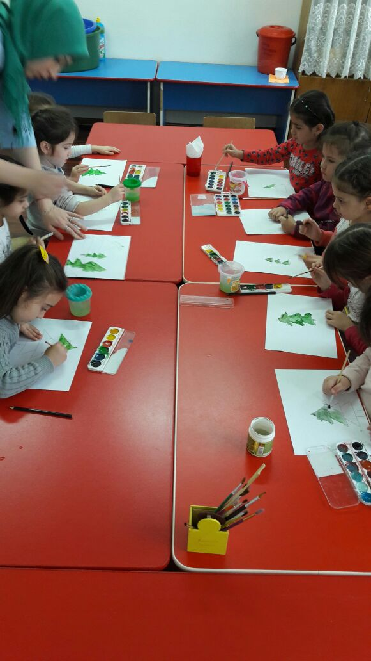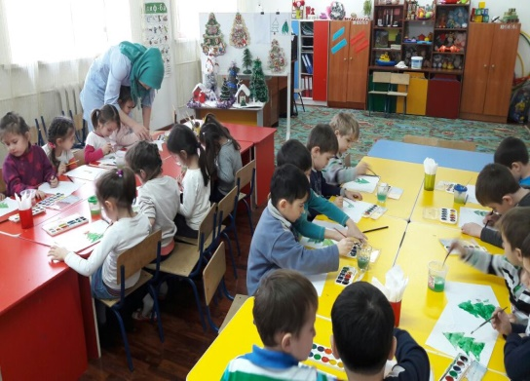

24.12.2019г. , в рамках реализации ЕК по духовно - нравственному воспитанию и развитию подрастающего поколения и по плану воспитательно-образовательной работы в детском саду был проведён конкурс «Новогоднее оформление групп». В конкурсе приняли участие все возрастные группы. Жюри оценивало оформление групп, эстетику, оригинальность и самостоятельное творчество работников.
По результатам конкурса были выделены следующие группы, занявшие призовые места:
- 1-е место - старшая группа № 1 «Непоседы» воспитатели Хатуева Р.Д. и Ташаева А.Х.
- 2-е место разделили между собой – 2 младшая группа №1 «Утята» воспитатель Мусаева З.С. и Эльдерханова П.Т. и 2 младшая группа №2 «Котята» воспитатели Татаева А.Х. и Исмаилова М.Т.;
- 3-е место - средняя группа №2 «Зайчата» воспитатели: Майрабиева Б.Л. и Ахмурзаева Ш.А. Победителям были вручены памятные сувениры.

26 и 27.12.2019г. , в рамках реализации ЕК по духовно - нравственному воспитанию и развитию подрастающего поколения и по плану воспитательно-образовательной работы в ДОУ прошли новогодние утренники.
Новый год для каждого из нас- это ожидание волшебства, яркие эмоции, запах мандарин и чудесное настроение... И сколько бы тебе не было лет, эти ощущения не меняются! Коллектив нашего детского сада постарался
создать для наших детей сказочную атмосферу праздника. К Новому году
зал д/с был ярко украшен новогодними картинками, гирляндами, мишурой. Оформлена сцена и стены зала. Были поставлены и украшены новогодние ёлки.
Праздник прошёл на высоком уровне. Дети и родители остались довольными. Первыми к нарядно украшенной ёлке пришли самые маленькие ребятишки младших групп. К малышам приходили персонажи из сказок - Дед Мороз, Снегурочка, Снеговик и многие персонажи из любимых сказок ребятишек, которые хотели вместе со всеми встречать Новый год и веселили всех гостей играми и забавами.
С главными героями праздника – Дедом Морозом и Снегурочкой малыши с удовольствием пели, читали стихи и танцевали.
Шутки, песни, танцы, весёлый смех звучали повсюду в эти праздничные дни.
В конце мероприятия был организован танец «Лезгинка», где дети приглашали своих родителей. В завершении праздничного мероприятия Дед Мороз и Снегурочка раздали детям новогодние подарки.

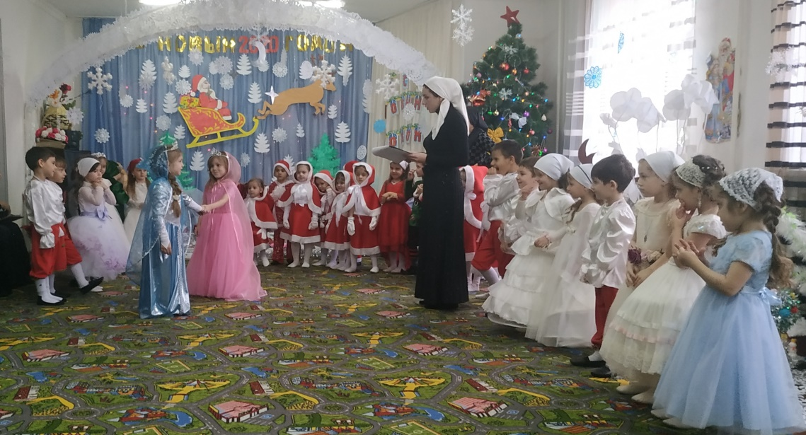

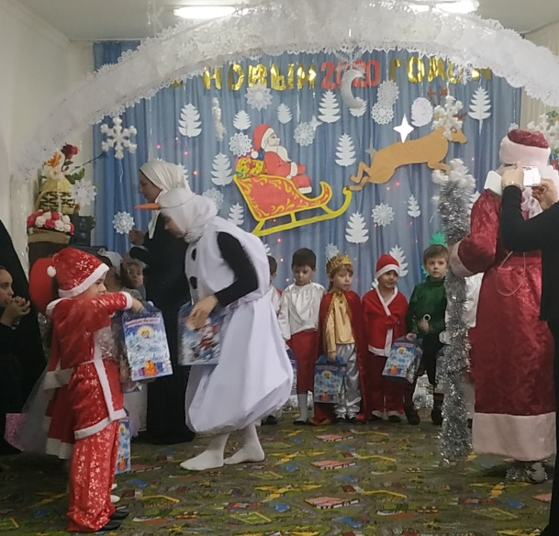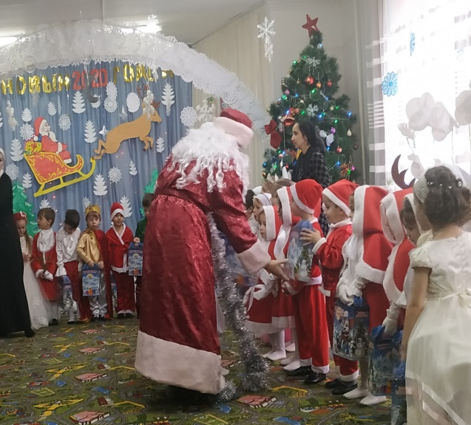

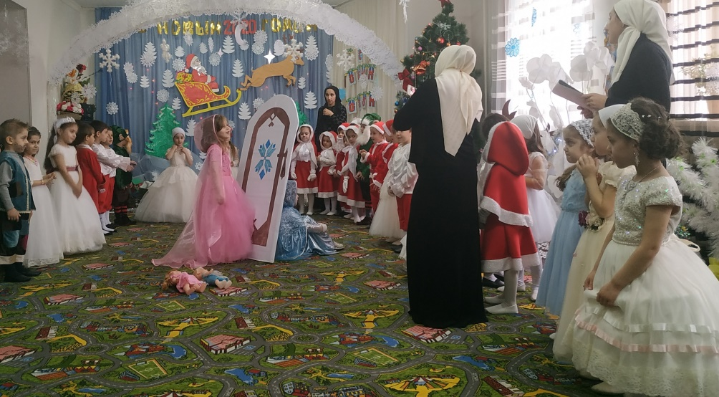

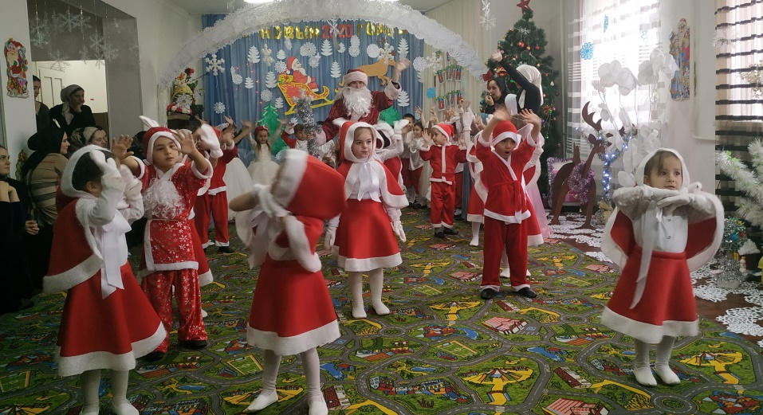
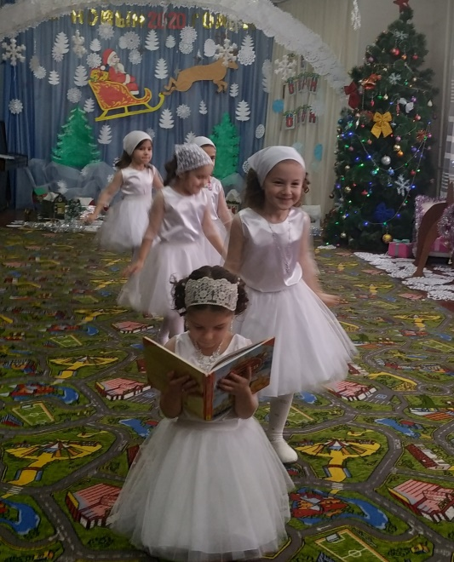
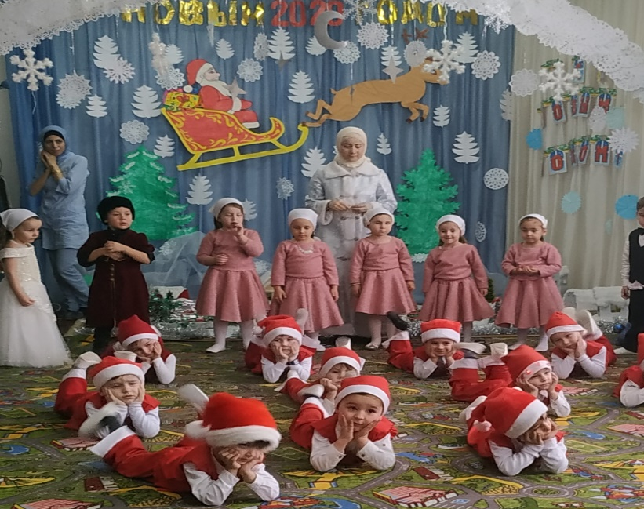

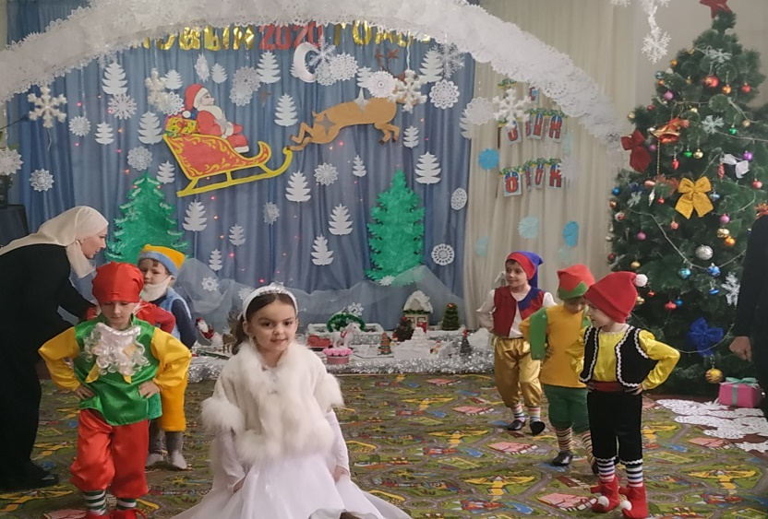

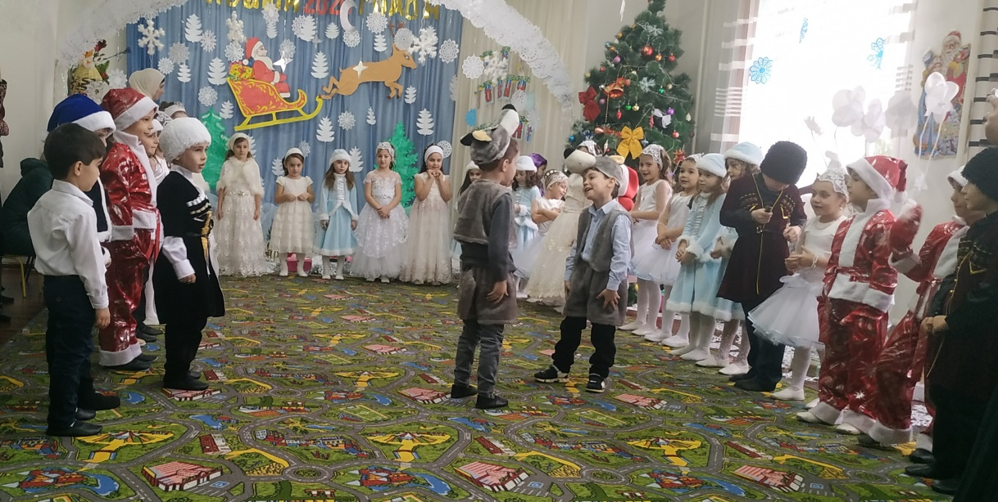
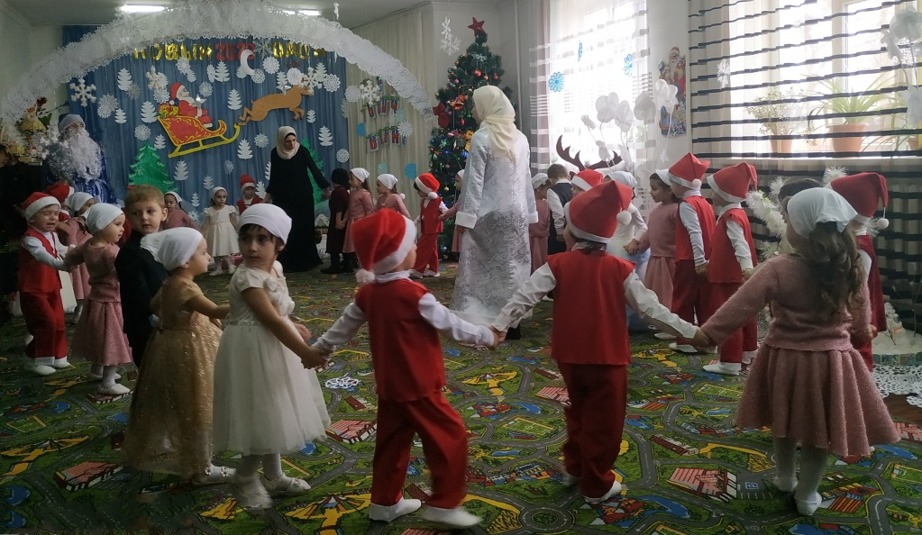

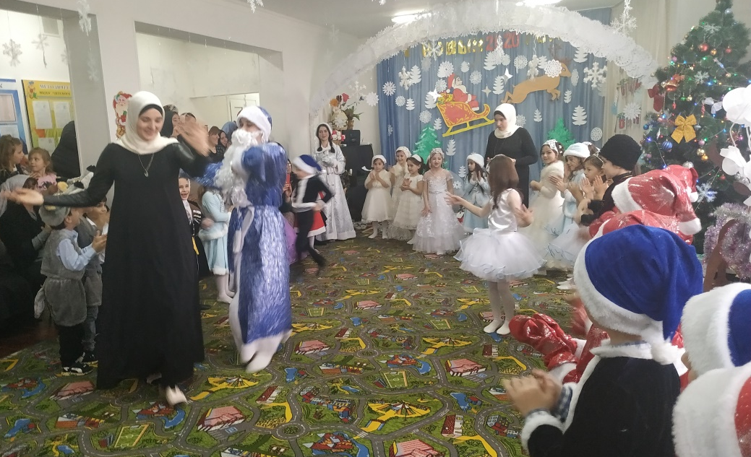

Отчёт подготовила
старший воспитатель А.И.Дубаева

